ÍNDICE

**1.** **PRESENTACIÓN DEL PROYECTO** 4

**2.** **PROMOTORES DEL PROYECTO** 5

2.1 NECESIDADES DE PERSONAL 6

2.2 ASPECTOS LEGALES Y SOCIETARIOS 6

**3.** **PRESENTACIÓN DEL PRODUCTO** 7

3.1 REGISTRO E INICIO DE SESIÓN 8

3.2 TUTORIAL DE INICIO: EMPIEZA A USAR CHATTYHIVE 9

3.3 PRIMERA PANTALLA: PESTAÑA DE CHATS ¿CÓMO MOVERSE? 10

3.4 PANTALLA EXPLORA 11

3.5 UNIRSE A UN HIVE 12

3.6 CREAR UN HIVE 13

3.7 PESTAÑA DE HIVES, CHATS Y AMIGOS 14

3.8 MENÚ Y NOTIFICACIONES 16

3.9 CHATS 17

3.10 PERFIL DE USUARIO 19

3.11OTRAS FUNCIONALIDADES 20

3.12 PRIVACIDAD Y SEGURIDAD 21

**4.** **ANÁLISIS DE MERCADO** 22

4.1 ANÁLISIS SECTORIAL 22

4.2 ANÁLISIS DE LA COMPETENCIA REDES SOCIALES Y MENSAJERÍA INSTANTÁNEA. 23

4.3 PRINCIPALES COMPETIDORES DE CHATTYHIVE 24

4.4 ELEMENTOS DIFERENCIADORES CLAVE DE CHATTYHIVE. 27

**5.** **PLAN DE MARKETING** 29

5.1 Análisis DAFO 29

5.2 BUSINESS MODEL CANVAS 33

5.3 PRODUCTO 34

5.4 PRECIO 38

5.5 PROMOCIÓN 38

5.6 DISTRIBUCIÓN 39

**6.** **ROADMAP** 39

6.1 MVP (Ya realizado – 3 meses) 40

6.2 Beta privada (3 meses-seis meses) 42

6.3 Beta pública (6 meses – 9 meses) 43

6.4 Planes de futuro (9 meses en adelante) 44

**7.** **MONETIZACIÓN** 46

7.1 HIVES PATROCINADOS: 47

7.2 COMUNIDADES 47

7.3 IN APP PURCHASES 48

7.4 SERVICIOS PREMIUM 48

7.5 VENTA DE DATOS ESTADÍSTICOS SOBRE CONVERSACIONES 49

7.6 PUBLICIDAD SEGMENTADA 49

**8.** **PREVISIÓN DE INGRESOS Y GASTOS** 49

8.1 INVERSIÓN YA REALIZADA EN CHATTYHIVE 50

8.2 PREVISIÓN DE GASTOS EN LOS TRES PRIMEROS AÑOS 50

8.3 PREVISIÓN DE INGRESOS 52

8.4 ESCENARIOS 53

8.5 NECESIDADES FINANCIERAS 55

**9.** **GLOSARIO** 56

1. PRESENTACIÓN DEL PROYECTO

Chattyhive es una aplicación de chat y red social que cuenta con un perfil anónimo que permite interactuar con otros usuarios a través de temas de conversación en común y crear comunidades para compartir información en tiempo real.

Aunque parezca un tema muy manido, estamos ante un nuevo concepto en el universo de los chats que busca traer al presente buena parte de los principios en los que se basaban aquellos primeros chats y los primeros foros de discusión: Usuarios anónimos y agrupación de los mismos en salas o temas de discusión.

En el año 2012, Diego Ocampo, principal impulsor de este proyecto, comienza a imaginar cómo actualizar aquel chat llamado IRC que arrasó a principios del milenio y que ahora aún goza de protagonismo en la red. A medida que iban apareciendo las grandes redes sociales como Hi5, MySpace o Facebook, se fue modificando la experiencia de uso en internet pasando de una conversación temática desde un perfil anónimo a una conversación más centrada en lo personal desde un perfil público. Los sistemas de chat evolucionaron de una manera similar, pues se pasó de aquellas conversaciones a través de Messenger o ICQ al uso de la mensajería instantánea integrada en las redes sociales.

El negocio de internet es muy cambiante y desde chattyhive pensamos que no todo está inventado. Aún hay oportunidades de negocio y huecos en donde un gran crecimiento es posible. Nosotros no somos los únicos que echamos en falta una revitalización del concepto de chat anónimo y temático. Aún hoy quedan miles de usuarios activos e incluso se hace un uso poco ortodoxo de otros servicios de mensajería instantánea, como por ejemplo Facebook o Reddit, para crear grupos de chat temáticos.

Existe una gran comunidad de usuarios formada por geeks, universitarios y gente joven en general que quieran ayudarse, resolver dudas, comunicarse de forma anónima y en función de afinidades, conocer gente nueva y formar grupos de temática en común.

El desarrollo comenzó en Septiembre de 2013, en principio a un ritmo lento y se le ha imprimido un gran ritmo durante el primer semestre de 2015 después de múltiples redefiniciones tanto en el diseño como en propio desarrollo de la programación que han dado forma a lo que ahora disponemos que es el desarrollo del servidor web casi acabado y la aplicación para Android a un 90%, así como definidos cuáles serán los siguientes pasos en programación.

1. PROMOTORES DEL PROYECTO

El embrión de chattyhive se forma en la facultad de Ingeniería de Telecomunicaciones de la Universidad de Vigo. Desde que se dio comienzo al desarrollo de la aplicación han pasado varios colaboradores que aportaron su granito de arena al proyecto que en este momento está formado por cuatro personas:

* [**Diego Ocampo Pérez**](https://es.linkedin.com/in/diegopau/es)

Ingeniero de telecomunicaciones por la Universidad de Vigo. Ideólogo e impulsor principal del proyecto desde su inicio en 2013. Ha realizado la coordinación técnica inicial del proyecto y desarrollado gran parte del servidor. Actualmente coordina la parte de diseño y usabilidad.

* [**Guillermo Rocafort Lorenzo**](https://es.linkedin.com/in/guillermorocafort)

Licenciado en administración y dirección de empresas por la Universidad de Vigo. CEO en chattyhive desde octubre de 2015. Responsable de la organización, del desarrollo de negocio y del contacto con clientes institucionales e inversores.

* [**Jonathan Rodríguez González**](https://es.linkedin.com/pub/jonathan-rodríguez-gonzález/b0/517/346)

Ingeniero de telecomunicaciones por la Universidad de Vigo. Entró en chattyhive cuando se comenzó a desarrollar el proyecto siendo uno de sus cofundadores. Ha asumido la práctica totalidad del desarrollo de la app para Android y coordina actualmente toda la parte técnica.

* [**Gabriela Hernández de Sequera**](https://ve.linkedin.com/in/maría-gabriela-hernández-de-sequera-15383153)

Técnica superior universitaria en Publicidad y mercadeo por el Instituto Universitario de tecnología Rufino Blanco Fombona de Caracas. Entró en chattyhive en octubre de 2015 y es la responsable del plan de marketing y búsqueda de mercados.

A lo largo de estos dos años y medio, chattyhive ha contado con una serie de colaboradores que han prestado en su momento una gran ayuda en alguna fase del proyecto.

* **Lorenzo García Cortiñas**

Desarrolló su Proyecto de Fin de Carrera en chattyhive y ha colaborado desde septiembre de 2013 hasta septiembre de 2014. Ha ayudado a desarrollar el backend.

* **Xurxo Legaspi Ramos**

Desarrolló su Proyecto de Fin de Carrera en chattyhive y estuvo colaborando desde septiembre de 2013 hasta junio de 2014. Desarrollador de backend.

* **Daniel Otero Prol**

Desarrolló su Proyecto de Fin de Carrera en chattyhive. Comenzó a colaborar en el proyecto en Abril de 2014 hasta enero de 2015. Comenzó el desarrollo del *widget.*

* **Guzmán Figueira Domínguez**

Comenzó con nosotros en septiembre de 2014 hasta febrero de 2015 trabajando en la interfaz de la app para Android desarrollando también su plan de fin de carrera.

* 1. **NECESIDADES DE PERSONAL**



Esta parte, va a variar dependiendo de la financiación y las necesidades de la compañía. En principio, tanto Jonathan Rodríguez como Diego Ocampo se quedarán fuera de la empresa como empleados aunque con la posibilidad de incorporarse en un futuro. No obstante, realizarían tareas de mentoring, tareas pequeñas como prototipar la app, tema en lo que es Experto Diego, testeo, documentar incidencias y la coordinación del área técnica como CTO Jonathan y Diego como product manager. La principal razón es que su tarea técnica está prácticamente finalizada y creen mejor adquirir otro rol aunque sin salario. Existe la posibilidad de que una vez entre financiación se reincorporen a la plantilla pero en principio eso no se contempla. Guillermo Rocafort y Gabriela Hernández pasarían a formar parte de la plantilla como coordinador general y como responsable de marketing.

En cuanto a las necesidades de personal, va a hacer falta que se contrate al menos a dos desarrolladores: Un desarrollador en Android y un desarrollador de servidor, siendo opcionales la contratación de un desarrollador de front-end que se encargaría de dar forma al cliente web. Es decir, será opcional si queremos que se pueda acceder a chattyhive desde cualquier navegador web y agilizar la salida del widget que conlleva la misma tecnología. Y, si vemos factible lanzar lo más pronto posible la aplicación para iphone, hará falta un desarrollador en iOS. En función de la financiación y de las necesidades, se irá priorizando aquello que veamos como primordial.

* 1. **ASPECTOS LEGALES Y SOCIETARIOS**

Chattyhive como sociedad no está constituida todavía. Sí tiene registrado el nombre y el logotipo a nombre de Diego Ocampo y que en el momento en que se constituya la sociedad limitada, los cedería a la misma.

El porcentaje de los cuatro socios que está estipulado en un acuerdo privado y, a la espera de la entrada de un socio inversor, quedaría del siguiente modo:

* Diego Ocampo: 47%
* Jonathan Rodríguez: 23%
* Guillermo Rocafort: 15%
* Gabriela Hernández: 15%

1. PRESENTACIÓN DEL PRODUCTO

Chattyhive será una app gratuita que ofrece un servicio de chat y red social enfocado a temas de conversación en los que el usuario está interesado.

Los usuarios exploran listados de temas sugeridos o crean un tema nuevo y se suscriben a aquel tema que les interesa para chatear de forma anónima, estar al día o bien hacer amigos entre aquella gente con temas en común.

Una de las peculiaridades de chattyhive es que cada usuario va a contar con dos perfiles: Uno público identificado por un pseudónimo y un avatar y un perfil privado visible sólo para aquellos usuarios a los que previamente se les ha añadido como amigos, mediante una petición de amistad y su aceptación por la otra parte y que estará identificado con nombre, apellidos y una foto de perfil.

El modelo de negocio se apoya en los temas de conversación (en adelante llamados “hives”) y en estadísticas anónimas sobre aportaciones de los usuarios en los chat públicos. Cada hive estará categorizado y lleva asociado una descripción y uno o varios tags. Toda esta información nos permitirá ir perfilando los intereses y necesidades de los usuarios a medida que estos usan el servicio y sentará la base para segmentar la publicidad y hives promocionados o para proporcionar a empresas estadísticas anónimas de tendencias de uso y de conversación en tiempo real.

A continuación vamos a ver un repaso completo a toda la funcionalidad planificada para el MVP. Más adelante veremos un roadmap en donde aparecen los pasos previstos a desarrollar en el futuro.

1. 1. **REGISTRO E INICIO DE SESIÓN**

El usuario que abre la app por primera vez, se encontrará con la pantalla de inicio de sesión o de registro.

Para el registro, podremos elegir entre acceder introduciendo nuestro email o bien utilizando Facebook, Twitter o Google Plus. Aunque está así diseñado, estamos estudiando la posibilidad de substituir la opción de entrar por twitter u otra red social y reemplazarlo por Reddit, que muestra un fuerte crecimiento y con la que podemos obtener interesantes sinergias.

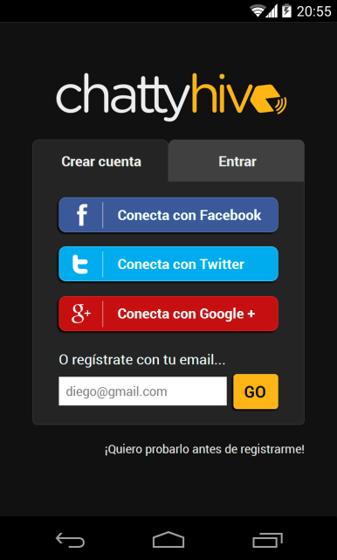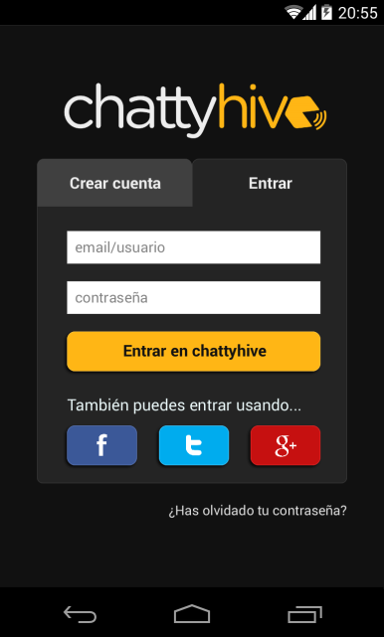

Primera pantalla que nos encontramos antes de crear la cuenta.

Primera pantalla que nos encontramos antes de crear la cuenta.

Pantalla dedicada para entrar en la sesión las sucesivas ocasiones.

Pantalla dedicada para entrar en la sesión las sucesivas ocasiones.

Una vez autenticada la cuenta, el nuevo usuario tendrá tres pasos que realizar. En el caso de haberse realizado el registro conectando vía redes sociales, parte de la información se irá autorrellenando de los datos extraídos la red social. Se tendrá que ir rellenando los datos del perfil privado (nombre completo, foto, fecha de nacimiento, sexo, ubicación e idioma/s). En el segundo paso, el usuario introduce los datos del perfil público que será el nombre de usuario, el avatar e indicaremos si queremos que algún dato indicado en el perfil privado se muestre públicamente. Finalmente el usuario introducirá la contraseña que desee.

Pantalla para introducir los datos para el perfil público.

Pantalla para introducir los datos para el perfil público.

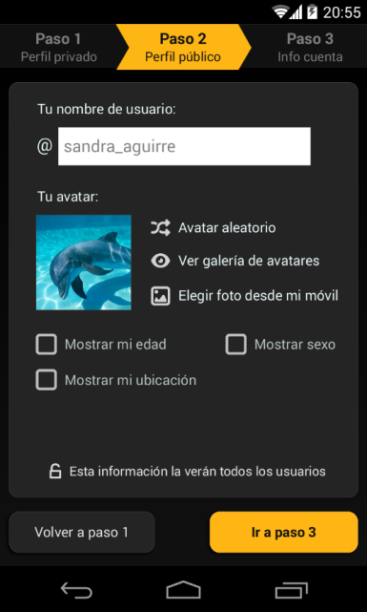

Establecer contraseña.

Establecer contraseña.

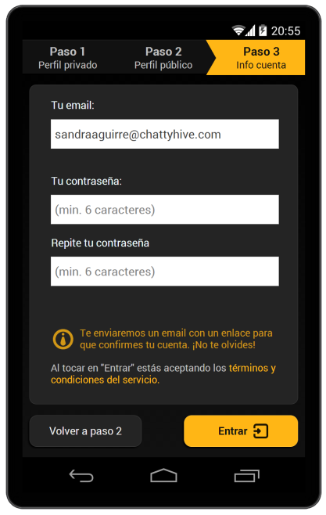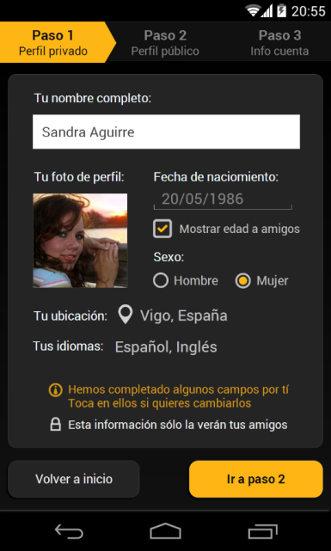

Pantalla para introducir los datos del perfil privado.

Pantalla para introducir los datos del perfil privado.

* 1. **TUTORIAL DE INICIO: EMPIEZA A USAR CHATTYHIVE**

Una vez registrado, el usuario accederá a un tutorial sobre la propia interfaz de la aplicación en donde se le mostrará todos aquellos aspectos básicos para sacarle partido a chattyhive de una forma sencilla. La primera funcionalidad que aprenderemos será navegar por la sección explora y a suscribirnos a un hive.

Un hive viene a ser como un *contenedor de chats,* representa un tema de conversación al que cada usuario se puede suscribir. Cada hive se encuentra dentro de una categoría concreta según su temática y tendrá su propia descripción que será el principal indicador junto con el nombre del hive para saber si es del interés de cada usuario o no. En el caso de que sea del interés del usuario, éste podrá suscribirse al mismo o si no existiese hive alguno sobre un tema concreto, existe la posibilidad de crear uno nuevo.

Dentro de cada hive tendremos un **chat público** en donde todo usuario suscrito a ese hive podrá chatear en una misma conversación y leer lo que otros han escrito. Además, podrá haber uno o varios **chat privados** dentro de un mismo hive. Estos chat privados pueden ser de entre dos hivemates o un grupo de ellos. La diferencia con una sala de chat tradicional es que no es necesario estar activo en esa “sala” ni será necesario acceder al chat público para iniciar conversaciones privadas. En estos hives, el usuario será visible mediante su perfil público.

* 1. **PRIMERA PANTALLA: PESTAÑA DE CHATS ¿CÓMO MOVERSE?**

Cada vez que queramos acceder a chattyhive, una vez logueados, la aplicación nos llevará a la pantalla de inicio o home. Ver captura 01 en la siguiente ilustración. En esta pestaña se muestran las conversaciones más recientes, tanto los chat públicos como privados, entre hivemates o entre amigos, en los que ha participado el usuario, ordenadas de más reciente a menos.

**Captura 01**

Cuando nos logueamos, esta pantalla de timeline, será la primera que nos aparezca. Desde esta pestaña podemos ir a los enlaces que se muestran.

**Captura 01**

Cuando nos logueamos, esta pantalla de timeline, será la primera que nos aparezca. Desde esta pestaña podemos ir a los enlaces que se muestran.

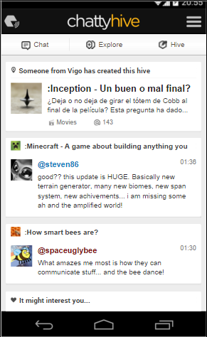

**Captura 04**

Menú y notificaciones

**Captura 04**

Menú y notificaciones

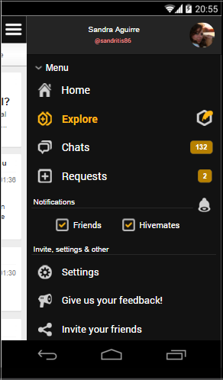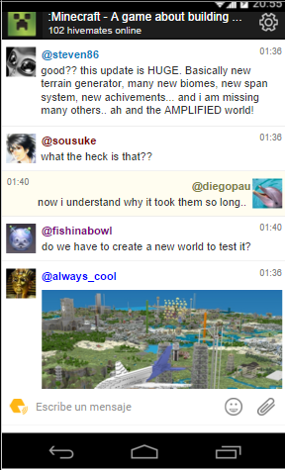

**Captura 06**

Chat público de un hive

**Captura 06**

Chat público de un hive

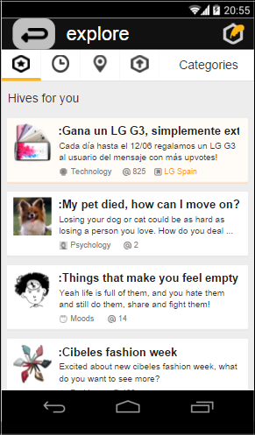

**Captura 02**

Pestaña explore.

**Captura 02**

Pestaña explore.

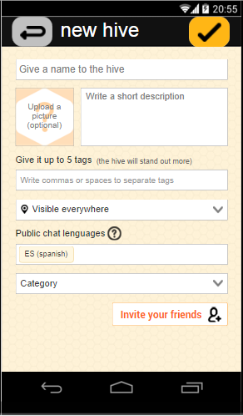

**Captura 03**

Nuevo hive

**Captura 03**

Nuevo hive

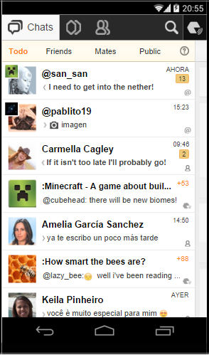

**Captura 05**

Pestaña de chats.

**Captura 05**

Pestaña de chats.

Desde la pantalla home, podremos acceder a diversas funcionalidades que analizaremos una a una y que se resumen todas ellas en la anterior ilustración de la pantalla 1 y todos aquellos lugares en donde se puede hacer clic con la pantalla de destino.

* 1. **PANTALLA EXPLORA**

En la sección Explora el usuario accede a todo el universo de hives que otros usuarios, empresas, organizaciones han creado. El usuario puede ordenar los hives en base a distintos criterios, algunos relacionados con el perfil de uso de la aplicación.

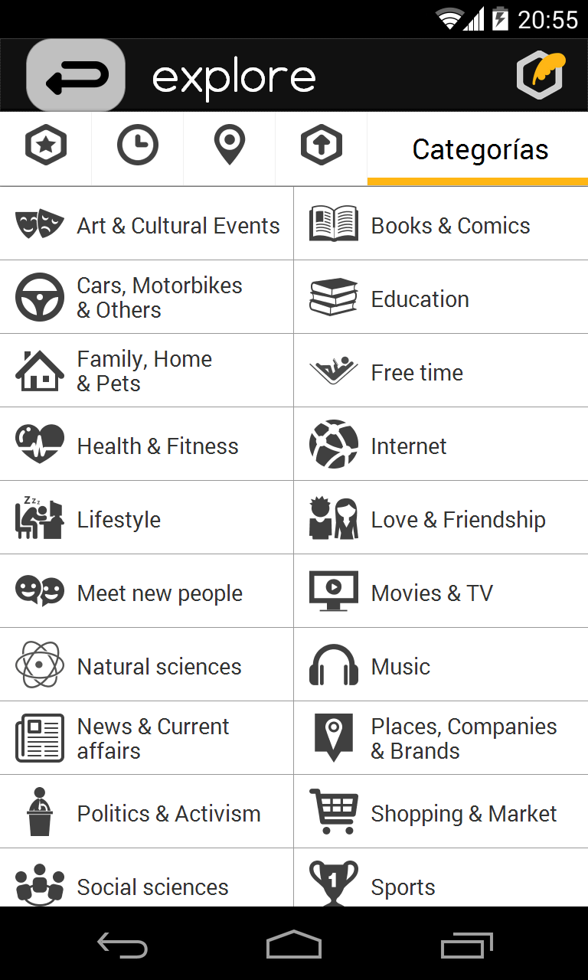

**Captura 07**

Pestaña categorías. Si hacemos scroll down veremos las 24 categorías de las que se disponen por defecto.

**Captura 07**

Pestaña categorías. Si hacemos scroll down veremos las 24 categorías de las que se disponen por defecto.

**Captura 02**

Pestaña *hives for you* que es una sección dentro de la pestaña explore.

**Captura 02**

Pestaña *hives for you* que es una sección dentro de la pestaña explore.

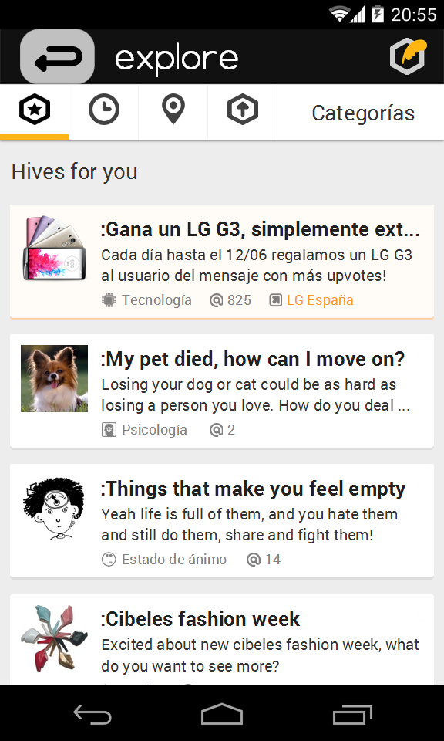

* Hives para ti: Son recomendaciones de hives basadas en las preferencias del usuario y que se estiman en base a las suscripciones que el usuario ha hecho a otros hives y cuánto ha participado en ellos.
* Hives de reciente creación.
* Hives cerca de ti: Aquellos hives cuyo creador o suscriptores viven en la propia región del usuario.
* Top hives: Hives con mayor número de suscriptores.
* Categorías: Los hives están ordenados por temas y categorías. Aquí podríamos filtrar los hives de acuerdo con los intereses que tenga el usuario.

**Hives cerca de ti**

**Hives cerca de ti**



**Hives para ti**

**Hives para ti**



**Hives de reciente creación**

**Hives de reciente creación**



**Top hives**

**Top hives**



**Nuevo hive**

**Nuevo hive**



**Atrás**

**Atrás**

* 1. **UNIRSE A UN HIVE**

Una vez que el usuario encuentra un hive que resulta de su interés, lo que ha de hacer es unirse al hive. Al hacer primeramente clic sobre el hive, podrá ver información ampliada del mismo y si finalmente está interesado unirse presionando el botón “join hive”. Una vez se ha suscrito, el botón de “Join hive” cambia a “Public chat” y puede ver en el botón de la esquina superior izquierda cómo se le ha añadido esa suscripción como se muestran en el área resaltada de la captura 09.

**Captura 08**

Aquí podemos ver el hive desplegado “Minecraft” y donde unirse a ese hive

**Captura 08**

Aquí podemos ver el hive desplegado “Minecraft” y donde unirse a ese hive

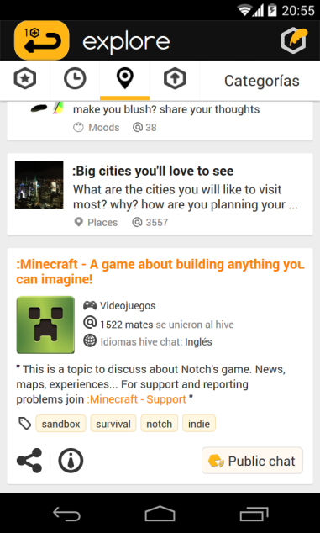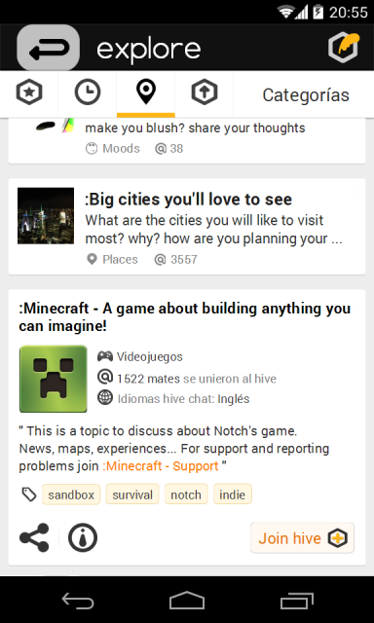

**Captura 09**

Pantallazo en el momento en el que el usuario se ha unido al hive

**Captura 09**

Pantallazo en el momento en el que el usuario se ha unido al hive

Una vez suscrito se puede acceder directamente al chat público del hive para comenzar a participar en la conversación pública.

* 1. **CREAR UN HIVE**

Si el usuario no encuentra un hive de su interés, puede crear un hive para iniciar un nuevo tema de conversación. Los nuevos hives los podremos crear desde la pestaña *hive* en la pantalla home o de inicio, desde el botón *nuevo hive* en la pantalla explore o bien desde un acceso en el panel derecho de la app.

Para crear un nuevo hive hace falta:

* Un nombre que no podrá coincidir con el de ningún otro hive existente. Habrá una función de autocompletar y así el usuario podrá saber si existe algún hive similar.
* Una descripción.
* Una grupo de los 24 a escoger que a su vez se subdivide en varias categorías, dando lugar a unas 100 categorías en total para poder posicionar mejor el grupo.
* Un nivel de visibilidad. Escoger si queremos que el nuevo hive sea visible desde Explora por usuarios de todo el mundo, sólo por un país, una región o por una ciudad concreta.
* Una foto. Opcional. Pero se penalizarán los hives sin fotos con una menor visibilidad dentro del Explora.
* Hasta 5 tags. Opcional, pero ayuda a que sea más visible el hive y ajustado en los casos de búsquedas, ofrecer recomendaciones y para la publicidad programática.
* Idiomas. Será el idioma o idiomas que se podrán hablar en el chat público del hive.

Iconos de las 24 categorías

Iconos de las 24 categorías

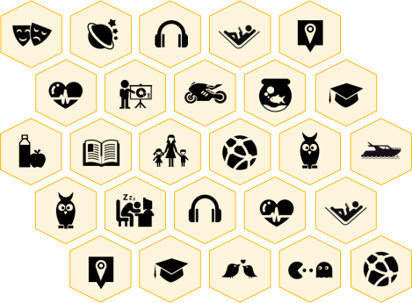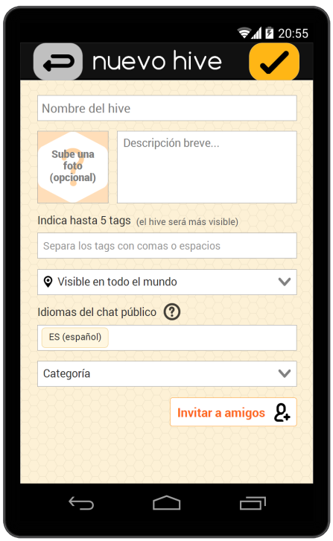

**Captura 03**

Nuevo hive

**Captura 03**

Nuevo hive

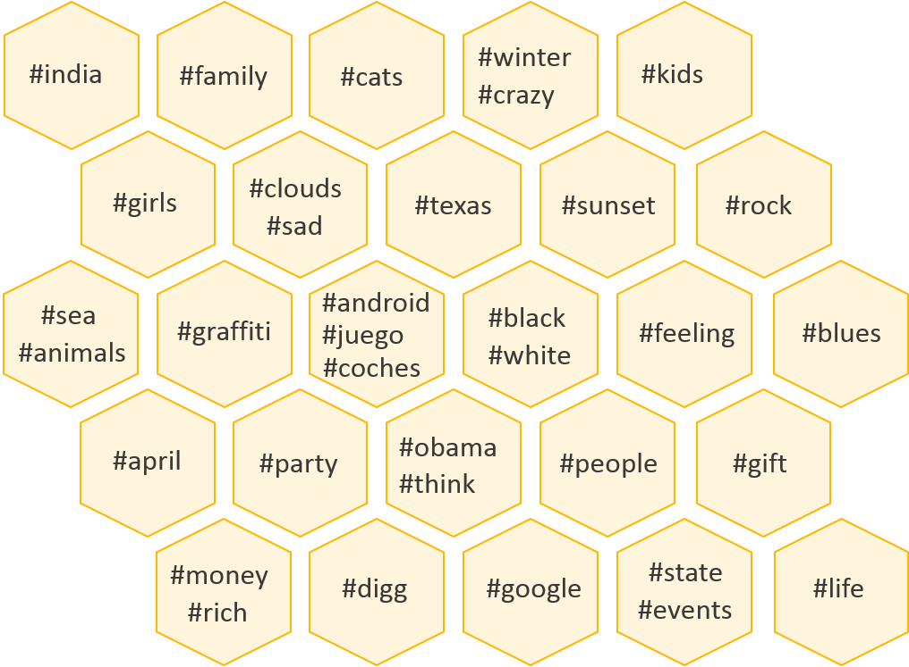

Al asignar al nuevo hive una categoría, podremos asignar hasta cinco tags

Al asignar al nuevo hive una categoría, podremos asignar hasta cinco tags

* 1. **PESTAÑA DE HIVES, CHATS Y AMIGOS**

Desde el panel izquierdo de la app, el usuario puede gestionar todo lo que es propio de su uso de chattyhive: Los chats que ha comenzado, las suscripciones a hives que ha realizado y los usuarios que se han añadido como amigos.

En la página 8 podemos ver la captura 01 como se relaciona con esta parte que por defecto, la pestaña que aparece cuando hacemos clic es la de chats (captura 05).

* + 1. PESTAÑA DE CHATS

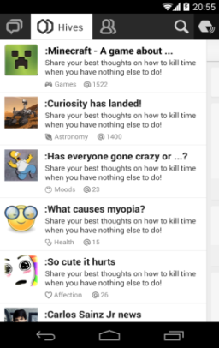

**Captura 10**

Hives a los que está el usuario suscrito.

**Captura 10**

Hives a los que está el usuario suscrito.

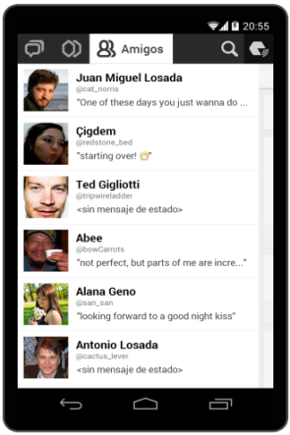

**Captura 11**

Amigos del usuario

**Captura 11**

Amigos del usuario



**Captura 1**

Pantalla de chats o de inicio

**Captura 1**

Pantalla de chats o de inicio

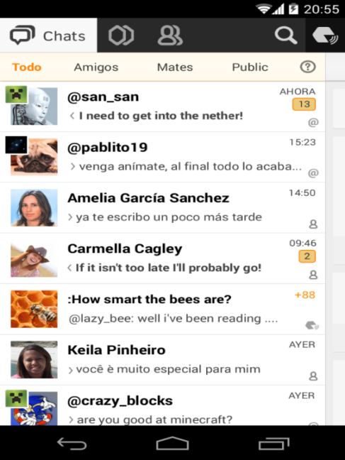

**Captura 05**

Pestaña de chats.

**Captura 05**

Pestaña de chats.

**Barra de filtro de chats**

**Barra de filtro de chats**

Se muestran las conversaciones más recientes en las que participó el usuario.

Se ordena cada chat de arriba abajo, de conversación más reciente a menos. Se mostrarán tanto los chats públicos como los chats privados que pueden ser con otro usuario anónimo dentro de un hive o con un amigo.

En la parte superior del contenido de esta pestaña habrá disponible una barra con filtros de modo que el usuario puede elegir visualizar todos los chats, sólo los chats públicos, sólo los chats privados con otros usuarios dentro de un hive o sólo los chats con amigos

* + 1. PESTAÑA DE HIVES

Se muestran todos los hives a los que se ha suscrito el usuario, ordenados de manera que estarán más arriba aquellos hives en los que el usuario ha tenido una actividad más reciente.

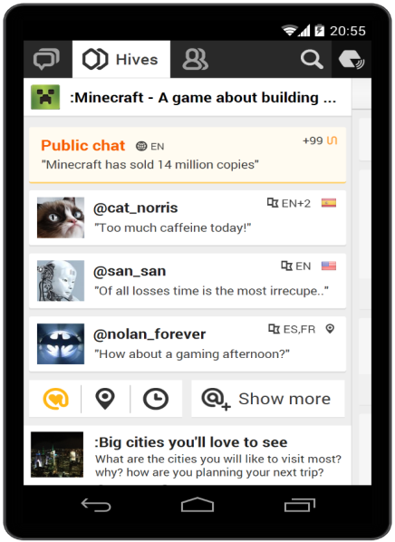

**Captura 13**

Aquí accedemos al chat público, hivemates y filtros de usuarios del hive.

**Captura 13**

Aquí accedemos al chat público, hivemates y filtros de usuarios del hive.

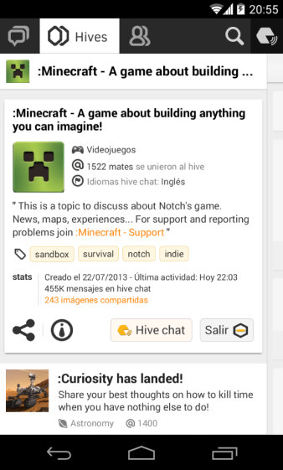

**Captura 12**

Descripción del hive expandido.

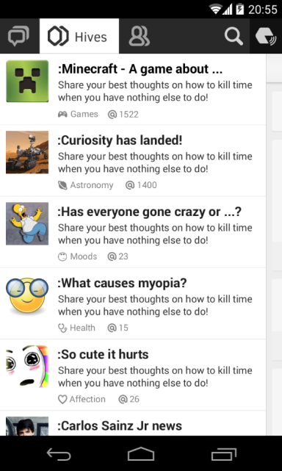

**Captura 10**

Lista de hives a los que está el usuario suscrito y según donde presionemos, vamos a una pantalla u otra del hive en cuestión.

**Captura 10**

Lista de hives a los que está el usuario suscrito y según donde presionemos, vamos a una pantalla u otra del hive en cuestión.

Cada uno de los hives se puede expandir de dos formas:

* Tocando en la imagen del hive para acceder a la información del mismo. (captura 12).
* Tocando en cualquier otra parte del hive, éste se abre y muestra un acceso al chat público del hive, un breve listado de usuarios recomendados además de una serie de botones disponibles para ver más usuarios y filtrar usuarios por usuarios recomendados mediante un algoritmo simple que muestra coincidencias con otros usuarios, usuarios cercanos según la ubicación puesta en el perfil o filtrado según usuarios recientemente online (captura 13).

Desde este punto, dentro de un hive concreto, podremos cancelar la suscripción lo que eliminará todos los chats que tenga relacionado con ese hive.

* + 1. PESTAÑA DE AMIGOS

En esta pestaña el usuario podrá ver todas las amistades del usuario dentro de chattyhive. Amigos que pondrán ver nuestro perfil privado pues previamente se ha enviado con su consiguiente aceptación una petición de amistad.

El listado estará ordenado por orden alfabético. Desde aquí, el usuario podrá comenzar un chat privado con cualquiera de sus amigos.

**Captura 11**

Nuestros amigos en Chattyhive

**Captura 11**

Nuestros amigos en Chattyhive

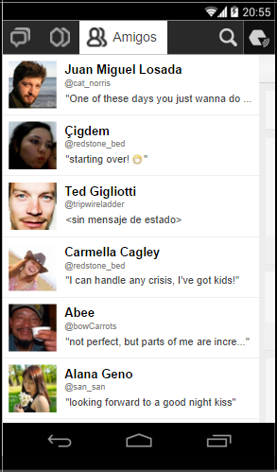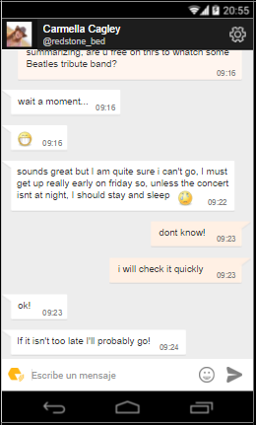

**Captura 14**

Conversación privada con uno de nuestros amigos.

**Captura 14**

Conversación privada con uno de nuestros amigos.

* 1. **MENÚ Y NOTIFICACIONES**

Pulsando en la parte superior derecha desde la pantalla de inicio accedemos al menú donde se nos mostrarán ciertas notificaciones así como otras funcionalidades, ajustes, ayuda y salir de la sesión.

Es la forma más rápida para averiguar cuantos comentarios tenemos en los chats de los hives en los que el usuario está suscrito, mensajes privados así como cuántas peticiones de amistad tenemos.

**Captura 04**

**Captura 15**

Petición de amistad

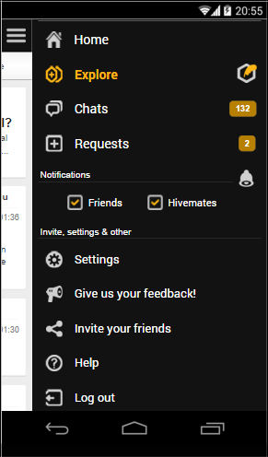

**Captura 01**

Menú de inicio

**Captura 01**

Menú de inicio



**Captura 02**

Menú explora

**Captura 02**

Menú explora

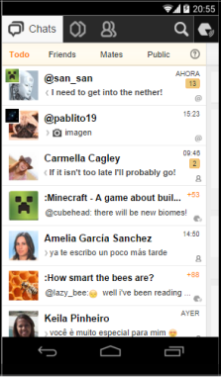

**Captura 05**

Menú chats

**Captura 05**

Menú chats

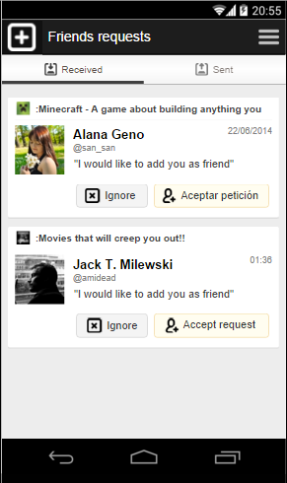

**Captura 15**

Petición de amistad

**Captura 15**

Petición de amistad

**CONFIGURACIÓN**

**CONFIGURACIÓN**

* 1. **CHATS**

Los chat son uno de los puntos fuertes de chattyhive porque bajo la misma aplicación se combinan tres tipos de chats dependiendo de las necesidades del usuario y de su privacidad.

Los tres tipos de chat van a compartir unas características de funcionamiento. Luego cada tipo tiene algunas particularidades y un contexto distinto asociado.

* Posibilidad de compartir imágenes y vídeos de youtube. Las imágenes se almacenarán en Amazon S3.
* Emoticonos: Similares a otras aplicaciones de mensajería instantánea.
* Informe de entrega. No habrá informe de lectura, sólo de recepción.
* Compartir mensajes. Se podrán compartir uno o varios mensajes y compartirlos en otro chat de chattyhive o en otra app.
* Contexto de chat. Ofrece al usuario un resumen de la información compartida recientemente en el chat.
  + 1. CHAT PÚBLICO

Cada hive, tiene por defecto un chat público asociado. En este chat, todos los hivemates pueden participar compartiendo mensajes o contenido multimedia de manera simultánea.

Para participar en este hive es necesario haberse suscrito previamente.

Cada mensaje enviado tendrá asociado el avatar, el pseudónimo del usuario, la hora de envío y el contenido del mensaje.

Tocando un mensaje, se podrá marcar un mensaje de otros usuarios como “molesto”. Si un usuario acumula varios mensajes catalogados como “molesto” por el resto de hivemates podría ser expulsado del chat por un tiempo.

**Captura 16**

Chat público de un hive. Haciendo swipe nos lleva a las capturas 17 y 18.

**Captura 16**

Chat público de un hive. Haciendo swipe nos lleva a las capturas 17 y 18.

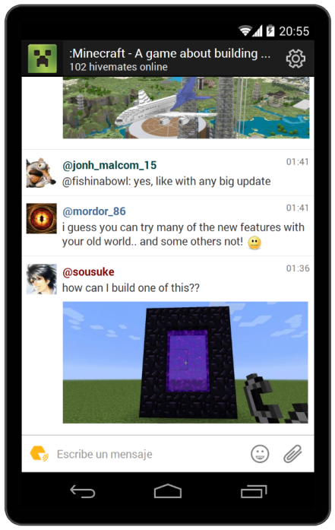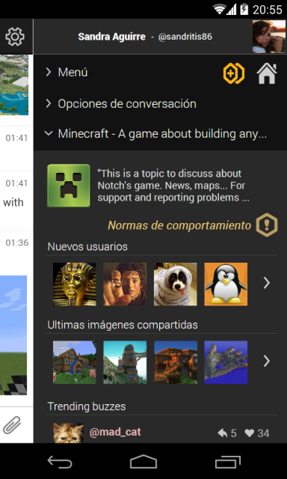

**Captura 17**

Contexto del hive.

**Captura 17**

Contexto del hive.

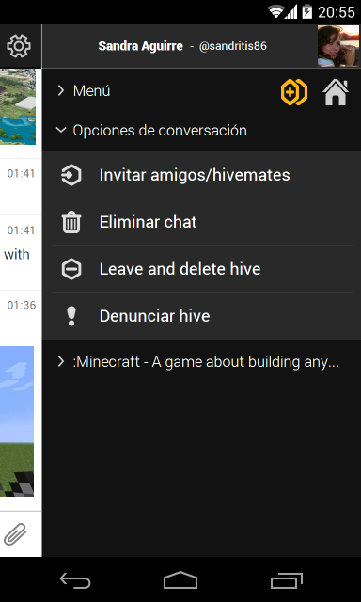

**Captura 18**

Opciones de conversación de ese chat.

**Captura 18**

Opciones de conversación de ese chat.

Si tocamos sobre el avatar, se podrá ir al perfil del usuario, abrir un chat privado con un usuario de ese hive, bloquearlo o denunciarlo. Las denuncias hacia un usuario será la única vez que el chat sea revisado manualmente por el equipo humano de chattyhive.

* + 1. CHAT PRIVADO ENTRE HIVEMATES

Son chats privados entre dos usuarios dentro de un hive.

También es posible un chat privado de grupo dentro de un hive.

En el contexto del chat privado hay un acceso al perfil público del otro usuario y se pueden ver las últimas fotos compartidas en el chat.

* + 1. CHAT PRIVADO ENTRE AMIGOS

Son chats privados entre dos usuarios que previamente han sido añadidos/aceptados como amigos. Este chat no está ligado a ningún hive por lo que se puede dar el hecho de que dos mismos usuarios tengan dos o más conversaciones, una por cada conversación privada que tengan dentro de cada hive y otra conversación privada ajena a cualquier hive.

En un chat privado, haciendo swipe podemos acceder al contexto del chat al perfil privado del otro usuario y las fotos compartidas en el chat.

* 1. **PERFIL DE USUARIO**

En chattyhive se ha adoptado un modelo simple de control de la privacidad para que el usuario pueda tener la seguridad de saber qué información está exponiendo y a quién en todo momento. Con la separación de la información del usuario en dos perfiles independientes no sólo se simplifica el modelo, se consigue también transparencia y confianza del usuario en la red y además proporciona poder adicional de control sobre la información a mostrar, ya que el usuario podrá mostrar diferentes versiones de un mismo dato según se muestre en el perfil público o en el privado. Por ejemplo, el usuario puede tener un mensaje de estado en su perfil privado para que lo vean sus amigos dentro de chattyhive y un mensaje de estado distinto en su perfil público para que lo vean el resto de usuarios de la red.

Por lo tanto todo usuario en chattyhive tiene asociados dos perfiles independientes:

* Un **perfil público**, visible a cualquier otro usuario de la red identificado por un pseudónimo, un avatar, idioma y un mensaje de estado público además de otra información como edad sexo y ubicación en el caso de que el usuario no desee ocultarlo.
* Un **perfil privado,** visible sólo a aquellos usuarios añadidos como amigo. En este perfil los usuarios se identifican con su nombre y apellidos, una foto de perfil, un mensaje sólo visible para los amigos e idiomas. Podrá mostrar si lo desea, la ubicación, la edad y el sexo.

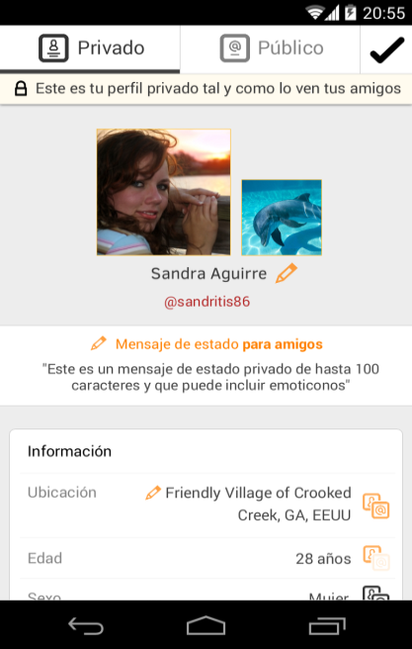

**Captura 20**

Mi perfil privado

**Captura 20**

Mi perfil privado

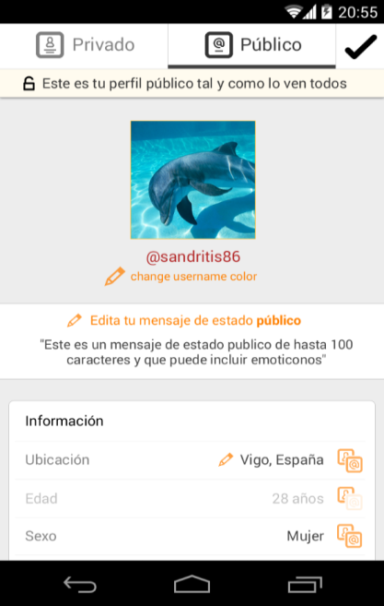

**Captura 19**

Mi perfil público

**Captura 19**

Mi perfil público

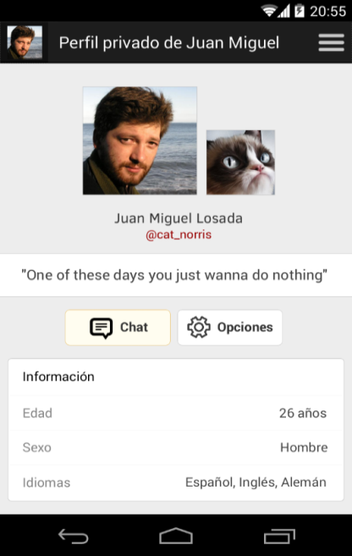

**Captura 22**

Perfil privado de otro usuario

**Captura 22**

Perfil privado de otro usuario

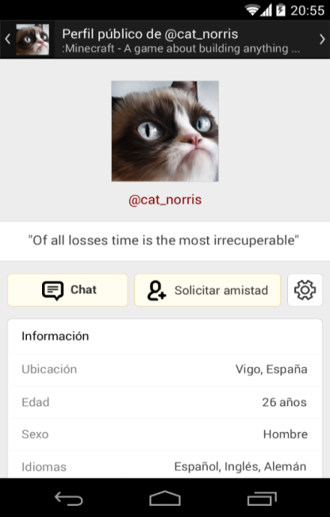

**Captura 21**

Perfil público de otro usuario

**Captura 21**

Perfil público de otro usuario

* 1. **OTRAS FUNCIONALIDADES**

No nos vamos a extender demasiado en este punto pero sí citaremos algunas pantallas que va a contener la aplicación.

* Peticiones de amistad.
* Ajustes. Aquí podremos cambiar el email y la contraseña.
* Ayuda
* Comunidades y widget. Esta funcionalidad será clave para el funcionamiento de chattyhive y será desarrollada en el corto plazo después de sacar la aplicación a mercado. Más adelante hablaremos más detenidamente sobre ella.
  1. **PRIVACIDAD Y SEGURIDAD**

La protección y seguridad del usuario es uno de los aspectos clave y diferenciadores en chattyhive. Proteger al usuario y velar por el buen uso de la aplicación es clave si lo que queremos es una relación a largo plazo evitando funcionalidades intrusivas de nuestra parte hacia el usuario.

* Eliminar chat. El usuario puede eliminar definitivamente cualquier chat de sus listas. En el caso de chats privados, se conservará en el servidor si el otro usuario aún mantiene el chat en su lista de chats.

Los chat públicos podrán ser eliminados de la lista del usuario, pero no serán eliminados del servidor hasta que el propio hive sea eliminado.

En el caso de las comunidades, el administrador de la misma podrá eliminar un chat público en cualquier momento.

* Eliminar hive. Un hive no pertenece a nadie luego sólo se eliminará si todos los usuarios han cancelado la suscripción al mismo.

En el caso de las comunidades, el propietario podrá eliminar la comunidad en cualquier momento que considere oportuno.

* Filtrado de palabras al crear un hive. En chattyhive tenemos muy claro al público al que queremos mostrarnos y evitaremos aquello que nos pueda perjudicar la imagen como es la pornografía y la violencia. Al crear un hive, el nombre y la descripción del mismo pasará por un filtro de coincidencias que vetará aquel contenido considerado inadecuado.
* Bloquear al usuario. Cuando un usuario es bloqueado, no podrán enviar mensajes privados dentro de un hive.
* Denunciar un usuario o hive. Aquellos usuarios que incumplen las normas de comportamiento de chattyhive, como aquellos hives que no cumplen con las normas de contenido pueden ser denunciados, una denuncia que deberá estar motivada. En esos casos, el equipo humano de chattyhive actuará al respecto.
* Desactivar una cuenta. El usuario hará su perfil invisible al resto de usuarios pero mantendrá sus chats y suscripciones.
* Eliminar una cuenta. Todos los datos del perfil serán eliminados aunque se mantendrán las suscripciones a los hives manteniéndose reservado el e-mail y el pseudónimo en el caso que quiera recuperar su cuenta.
* Conexión segura. Todo intercambio de datos se realizará utilizando una conexión segura con cifrado SSL/TLS.

1. ANÁLISIS DE MERCADO

Desde que comenzamos con la programación de chattyhive allá por septiembre de 2013, hemos estudiado y aprendido cómo evoluciona el mercado de las app para móviles y los negocios web. Y más de cerca se ha seguido la evolución de las diferentes redes sociales y las app de chats con ciertas similitudes a nuestro servicio.

Puede existir la tendencia a posicionar a todas las redes sociales y el mundo de los chat en dos grandes sacos diferentes. Es inevitable que si hacemos una red social, seamos comparados con Facebook o Twitter o si hacemos un servicio de chat seamos comparados con Whatsapp o Telegram. Pero dentro de estos dos mundos hay un universo de nichos de mercado inexplorados o bien que se están explorando de forma continuada. Y en chattyhive hemos sabido diferenciarnos y encontrar nuestro nicho.

Es por ello que lo importante es posicionarse y conocer antes de empezar de forma nítida cuál sería nuestro target ya que estamos en un sector que es muy importante lograr un alto crecimiento al principio, con un buen estándar de calidad de la app sacrificando la monetización en beneficio de un mayor rendimiento a medio plazo.

1. 1. **ANÁLISIS SECTORIAL**

Decir que las redes sociales están cambiando constantemente es una obviedad. Pero en esa obviedad nos movemos para saber que hay sitio para chattyhive y crecer.

No podemos hablar de redes sociales sin empezar hablando de Facebook. 1.400 millones de usuarios que la hacen en líder indiscutible. No obstante, existe un patrón de cambio en su uso pues su número de usuarios activos ha descendido durante el último año un 8% a nivel mundial y más concretamente en Europa, un 6% habiéndose ya detenido su crecimiento en el 2013[1]. Su frecuencia de uso por semana también ha descendido este 2014 situándose en 4 horas y 31 minutos, 19 minutos menos que en el 2013[2]. Pero el hecho de que la gente siga usando Facebook u otras aplicaciones, no implica que cada usuario no use otras redes sociales. De hecho, la media mundial de cada persona es tener 5,75 redes sociales[3].

Otra oportunidad es que el uso de internet aumenta de forma relevante como herramienta global ya que ha pasado de una media de 1,75 a 2,24 usos de los tres posibles (productividad/educación, ocio y comunicación) llegando entre los jóvenes a un nivel de 2,75 usos[4]. Y chattyhive podríamos posicionarlo entre los grupos de productividad y comunicación porque tiene elementos de ambos.

Otro punto muy a tener en cuenta en el análisis del mercado es cómo accede el usuario a la red y cómo evoluciona este acceso. A chattyhive podremos acceder a través del pc, tablet o móvil pero estamos muy atentos a estos cambios para optimizar el acceso y sacar un rendimiento óptimo. En España, el 88% de los hogares dispone al menos de un smartphone, un 86,3% de ordenador portátil y el 54,4 de una tableta[5]. Es por ello que se hace habitual el cambio entre dispositivos cuando navegamos para un mismo uso dependiendo de tiempo y lugar. Dentro de estos dispositivos, hay que resaltar el uso de los smartphone mediante app. Los usuarios de smartphone acceden a mediante apps unas diez veces al día de media y llama más la atención su crecimiento como un 31 % de los usuarios las abre entre 16 y 30 veces y un 13 % de usuarios lo hace más de 60 veces (Este crecimiento aumentó un 123 % en el último año)[6].

Si nos centramos en España, el acceso a un smarphone alcanza un 81 %, cinco puntos más que en el Reino Unido. Dentro de ese 81 %, existen 27,7 millones de usuarios que usan las app a diario con una media de 30 app descargadas (24 en tablets) de las cuales, el 89 % del tiempo lo pasan usando 14 apps.

En cuanto al uso del smartphone en España, un 84 % usa Android en donde la franja de edad más proclive a la descarga de app es entre 25 y 34 años, justo nuestro principal target[7].

* 1. **ANÁLISIS DE LA COMPETENCIA REDES SOCIALES Y MENSAJERÍA INSTANTÁNEA.**

Desde afuera y en un primer momento, Facebook y chattyhive se les puede ver como que es lo mismo. Pero no por tener ciertas similitudes ha de serlo. Y su mercado meta aún menos aunque es muy probable que usuarios de chattyhive sean también usuarios de Facebook y de otras redes sociales. Facebook es una red social en donde el usuario, con su propia identidad, se pone en contacto con familiares, amigos y amigos de amigos para intercambiar experiencias, pensamientos, fotos y vídeos. También hay mucha actividad de grupos pero uno se presenta con su nombre real y su experiencia no es tan fluida como un chat. Google+, la red social que no termina de despegar tiene un mercado similar. Luego están otras aplicaciones como badoo o tinder cuyo objetivo es conocer gente nueva y ligar, las redes social enfocadas eminentemente al ámbito laboral como Linkedin, Xing o Womenalia y las redes sociales para compartir fotos y video como Youtube, Instagram, Vine, Periscope, Snapchat…

Del mismo modo, mientras que la mayoría aplicaciones basadas en chats conducen a que el público mayoritario sea gente que busca pareja, sexo o amistad, chattyhive se centra en los temas de conversación y busca atraer a un público más variado, que incluya empresas, intelectuales, comunidades de ámbitos específicos, canales de noticias, especialistas y por supuesto a todos los que se registren para chatear sobre temas que les interesen y conocer de paso a otros usuarios con los mismos intereses.

Cuando hablamos de internet, estamos hablando de cientos de millones de usuarios potenciales. Gran parte de esta gente son usuarios de las principales redes sociales y de mensajería instantánea pero hay un número muy importante de gente que, comparte su tiempo de navegación con los gigantes de las redes sociales o apenas hace uso de ellas, hace uso de los servicios más clásicos como los foros y el IRC o bien, exploran nuevos servicios que le aporten un mayor valor añadido. Estos usuarios son los que tienden a cambiar en gran medida las tendencias de uso en la web, son más activos, participativos y agradecidos cuando ven posibilidades en cierta app y esta responde en cuanto a expectativas, aunque son mucho más cambiantes y exigentes por lo que habrá que estar muy atentos. Este será nuestro target inicial, el de universitarios, geeks, informáticos y gente inquieta para, desde ahí, ir abarcando más mercado. Un mercado centrado en temas de conversación para un público.

* 1. **PRINCIPALES COMPETIDORES DE CHATTYHIVE**

Se puede tender a confundir dentro de este mercado a enemigos con aliados y a generalizar el objetivo y funcionalidad de cada uno de estos servicios, clasificándolos generalmente en dos grandes grupos: redes sociales y servicios de chat. No obstante, dentro de estos dos grandes grupos existen cientos de servicios conviviendo y creciendo en paralelo. De este modo si hacemos una red social te comparan con Facebook o Twitter, o bien si hacemos un servicio de mensajería instantánea te comparan con Whatsapp o Telegram, nos vemos obligados a responder a preguntas como: ¿Qué ofrecéis que no ofrezca Twitter ya? o ¿No es lo mismo un hive que un grupo de Whatsapp?, cuando la realidad es que nuestro parecido es bastante escaso salvo que estamos en el mismo sector.

Es cierto que hay auténticos gigantes dentro de este sector que tienen un espacio ganado difícil de arrebatar pero también es cierto que hay mucho mercado para otras alternativas y, que a lo largo de estos años, han ido surgiendo alternativas y algunas para quedarse.

Habremos analizado profundamente más de cincuenta app a lo largo del globo de las que algunas las podemos descartar como competencia directa porque su objetivo es diferente a chattyhive aunque pertenezcan al área de comunicación entre usuarios. Aquí hemos seleccionado las app más cercanas a chattyhive en cuanto a experiencia del usuario:

* BANTER

Estamos ante una app que en esencia tiene un gran parecido con chattyhive aunque con un aspecto mucho más humilde. Es una app americana que fue lanzada a principios de 2014 año en que fue muy activo hasta que su actividad decayó a principios de 2015 siendo en enero su última actualización aunque el servicio continúa activo.

La principal similitud es que recoge la esencia de los antiguos foros agrupados por room que podría ser el equivalente a nuestros hives. Sin embargo, existen muchas diferencias en las que chattyhive es claramente ganadora:

Cada room tiene un nombre, no está categorizada ni etiquetada por lo que la búsqueda de una room se hace más complicada y cada room contiene solamente un chat público mientras que en nuestros hives, aparte de un chat público, funcionamos como contenedor de usuarios en donde pueden interactuar de manera privada o en grupo dentro de un mismo hive.

Cada room posee un administrador o un moderador cosa de la que nosotros, por modelo de negocio decidimos prescindir. Primero porque liberaliza recursos en personal humano en cuanto a la moderación y segundo porque creemos en que la forma más democrática en moderar un hive es que los propios usuarios del mismo lo moderan con sus votaciones sin haber más peso de un usuario sobre otro.

Banter carece del componente de red social que es algo básico en chattyhive al contar con nuestros dos perfiles.

Muy recientemente esta compañía ha sacado “chatfrog” que es una aplicación para poder chatear en reddit aunque independiente de ésta. Por ahora no tiene mucha aceptación porque es una herramienta relativamente reciente pero habrá que estar atento a su evolución ya que, algo parecido a esto es una de las sinergias potenciales que habíamos previsto en chattyhive con el uso de nuestro widget.

* VERSY

Esta app en su origen se dedicaba a la mensajería pero con el alto empuje de whatsapp se fueron diferenciando para ver que el mercado estaba en la conversación en grupos. Esta última parte es la que posee ciertas similitudes con nuestro producto. Cuenta con canales ordenados por una categoría. Cada canal tiene su propio timeline realizado por el propio administrador del canal que es como un muro de perfil y luego existe la posibilidad de que exista un chat público relativo a ese canal. Lo que no se ve, es que exista la posibilidad de crear conversaciones o grupos privados dentro de cada categoría cosa que sí ocurre en chattyhive. Por otra parte, no veo la posibilidad de crear un nuevo grupo sino que los grupos están ya hechos y suelen ser creados por empresas patrocinadoras como goal.com o axn entre otras. El punto fuerte sería la capacidad de chatear sin conexión wifi entre usuarios de versy algo que no está entre los objetivos nuestros ya que nuestro objetivo gira en torno a los hives y a la libertad de los usuarios en cuanto a los mismos.

Esta aplicación tiene bastante aceptación en México siendo este país el origen del 75% de sus usuarios.

* COCO

App con un gran número de usuarios sobre todo en EEUU. Bastante completa. Su objetivo se basa en dos puntos: Fomentar la comunicación ofreciendo llamadas y mensajes y una función social de conocer gente de diferentes formas además de ofrecer a cada usuario la posibilidad de tener un muro personal a la vista de sus amigos en donde se pueden colgar fotografías y comentarlas. La otra parte y más similar a nosotros es la creación de grupos con un chat público. Sin embargo su enfoque es diferente pues esto es un complemento a la app. Los grupos tienen un límite de usuarios, no están categorizados y cada usuario solamente puede crear un grupo. Si quiere crear un segundo grupo, previamente ha de borrar el primero y si está más de una semana un grupo inactivo, éste desaparece. Por otra parte, el administrador posee ciertas atribuciones como la posibilidad de tener que aceptar a los nuevos integrantes del grupo, lo que contrasta con nuestra visión más democrática en la que todos los usuarios son iguales y entre todos son los encargados de censurar o expulsar a un usuario troll.

* SPOTBROS

Esta app española tuvo sus días de oro a partir del 2013 cuando le añadieron una promoción con bastante éxito a la hora de captar clientes basada en un terabyte de almacenamiento. Resultaba sabrosa esta funcionalidad pero pronto se le vieron ciertas limitaciones. Su otra característica y con lo que sí se puede parecer a chattyhive son los grupos de chat alrededor de un tema concreto que ellos llaman spots y que sería el equivalente a nuestros hives. No obstante, hay diferencias pues en spotbros no existe diferencia entre nombre de usuario anónimo y real y cada grupo tiene un administrador/moderador que controla cada spot.

Después de un año modificando su modelo de negocio, parece que quiere potenciar los chat dentro de sus spots. Siguen contando con su nube, accesible sólo desde tablet o móvil además de que los archivos allí guardados tienen una fecha de caducidad de 180 días, a partir de ahí, spotbros los elimina.

Spotbros, que tuvo una gran acogida en el pasado, tiene ahora que luchar para remontar el vuelo pues el descontento reciente entre sus usuarios con un 3,6 de valoración en el google play y no muy buenas críticas.

* BEETALK

Una de las app triunfadoras del sector con más de diez millones de usuarios activos. La app indonesa, nacida en 2013 ha tenido un crecimiento muy rápido hasta agosto del 2014 donde se moderó el crecimiento aunque sigue creciendo a un ritmo importante. Aunque la app está en inglés, apenas tiene presencia en Europa ya que sus principales mercados están en Irán, Taiwan, Birmania y Thailandia. En gran medida es así porque su diseño está orientado a los gustos asiáticos, un diseño que a los occidentales nos puede parecer algo infantil.

Se trata principal mente de una app de mensajería instantánea con algunos toques de app para citas con muchas similitudes a otras ya existentes, y muy ambiciosa ya que incorpora prácticamente cualquier funcionalidad que se pueda esperar de una app de mensajería instantánea, con algunos extras: video llamadas, juegos, perfiles públicos a los que seguir, un muro global donde la gente puede publicar contenido y filtrar publicaciones por cercanía , posibilidad de enviar mensajes con autodestrucción o encontrar usuarios cerca de ti .

Una de estas funcionalidades, incorporada recientemente, se llama “clubs”, y tiene similitudes con nuestros hives, ya que agrupan a usuarios en torno a un tema, un local o un evento. Los usuarios tienen perfiles con información real y todavía no está disponible en muchas partes del mundo.

Pese a estar enfocado a un público diferente, sí podemos encontrar funcionalidades parecidas a las de chattyhive y con gran éxito aunque sólo sea en Asia. Creemos que puede ser también un incentivo para que funcione en occidente algo similar como chattyhive.

* 1. **ELEMENTOS DIFERENCIADORES CLAVE DE CHATTYHIVE.**
* **Orientado al anonimato**, los usuarios exponen un perfil público con avatares y pseudónimos para hablar con otros usuarios desconocidos.
* **Control total sobre la privacidad**. Cada usuario tiene dos perfiles. Uno público visible a todos los usuarios de la red y otro privado sólo para amigos.
* **Mayor énfasis en la actividad intelectual e intercambio de conocimiento** que en las relaciones personales (amistad, pareja, sexo).
* **Buena base para implementar el modelo de negocio**.
* **Los chats privados entre hivemates se dan en todo momento “dentro” del hive.** Esto permite que el servicio tenga la información en tiempo real de qué conversaciones se están generando para cada tema o hive.
* **Sirve para elaborar estadísticas de tendencias de uso en la red:** ¿sobre qué tema se está hablando más? ¿Qué temas son más discutidos por mujeres ahora mismo? ¿Cuánta gente está hablando del partido Madrid-Barça de mañana?
* **Puede hacer llegar publicidad a los usuarios relacionada** con aquello de lo que están hablando en un momento dado.
* **Los hives están bien identificados por categorías, tags, descripción y lenguajes utilizados.** Esto permite conocer perfectamente las preferencias de los usuarios a medida que se van suscribiendo a hives.
* **Conocer a gente que está cerca a través de un hive**. Una de las bazas de chattyhive será el presentarse como una forma alternativa de conocer gente a través de la conversión sobre temas o hobbies en común. Al partir de un perfil anónimo lo que va a contar es aquello de lo que se habla, no el aspecto físico o datos del perfil del usuario como sucede en la mayor parte de redes sociales para hacer amigos o de citas.
* **Chat públicos con moderación automática**. Los chats públicos se moderan de forma democrática, es la gente la que decide quién debe ser expulsado. Es un sistema más justo (los moderadores no siempre son imparciales) y que evita el coste de un mantenimiento continuo.
* **Inspirado en los foros y en el IRC**. Los foros siguen siendo la principal solución para cualquier comunidad online existente en torno a un producto, temática o videojuego. Chattyhive busca enriquecer la experiencia ya existente en los foros y llevarla al chat. Busca un complemento a los foros que permita a los usuarios interactuar en la comunidad en forma de chat (muchos de los foros incorporan ya un chat sencillo o utilizan el IRC) y darles acceso tanto desde la misma web cómo desde su móvil.
* **Se permite registro a través de las redes sociales**. Además de hacer el registro mucho más rápido y cómodo, se utilizará en el futuro para ofrecer a los usuarios nuevos aquellos hives que más les pueden gustar (se extraen y extrapolan las tendencias de uso del usuario en otras redes sociales para ofrecer recomendaciones de hives similares)
* **Interfaz moderna y escalable**. Preparada para futuras funcionalidades y adaptada a ordenadores, smartphone y tablets.
* La **sección “Explora”**. Todos los hives abiertos están accesibles a cualquier usuario que puede ordenarlos por el criterio que más le convenga (cercanía, categoría, fecha de creación, etc.). Esta sección da pie a introducir elementos en el modelo de negocio relacionado con el posicionamiento de los hives dentro de estos criterios de orden.
* **Widget**. Cuando se desarrolle el widget en el corto plazo, va a suponer una sinergia para otras páginas ajenas que formen comunidades. Ellos dan un servicio a sus usuarios que será un chat de calidad perfectamente integrado con su web y nosotros obtenemos una gran cantidad de nuevos usuarios de esas páginas. Los usuarios podrán acceder tanto desde la web como desde la app de chattyhive al chat y esas comunidades estarán visibles desde explora.

1. PLAN DE MARKETING
   1. **Análisis DAFO**



**F**

**F**

**O**

**O**

**A**

**A**

**D**

**D**

* Equipo de trabajo recién creado y marcha de antiguos miembros
* No cash
* No se ha iniciado el desarrollo de la aplicación para iOS
* Difícil monetizar al principio
* Equipo de trabajo recién creado y marcha de antiguos miembros
* No cash
* No se ha iniciado el desarrollo de la aplicación para iOS
* Difícil monetizar al principio
* Gran trabajo detrás. Muchas horas invertidas
* Costes variables bajos
* Posibilidad de sinergias con muchas páginas web ya maduras
* Versatilidad para priorizar en la programación de la aplicación
* Desarrollo de la aplicación muy avanzado
* Gran trabajo detrás. Muchas horas invertidas
* Costes variables bajos
* Posibilidad de sinergias con muchas páginas web ya maduras
* Versatilidad para priorizar en la programación de la aplicación
* Desarrollo de la aplicación muy avanzado
* Somos pequeños y queremos convivir con gigantes
* Posibles nuevos competidores
* La dificultad de reinvertarse en este sector
* Que nos etiqueten como una parte obsoleta de la web (chats)
* Somos pequeños y queremos convivir con gigantes
* Posibles nuevos competidores
* La dificultad de reinvertarse en este sector
* Que nos etiqueten como una parte obsoleta de la web (chats)
* Gran escalabilidad
* Tenemos algo nuevo dentro de un sector maduro
* Existen todavía muchos nichos de mercado
* Está la posibilidad de vender lo ya realizado para que otro continúe el desarrollo
* Gran escalabilidad
* Tenemos algo nuevo dentro de un sector maduro
* Existen todavía muchos nichos de mercado
* Está la posibilidad de vender lo ya realizado para que otro continúe el desarrollo

2. * 1. DEBILIDADES

* Equipo de trabajo recién creado y marcha de antiguos miembros

Los dos principales puntales y fundadores del equipo original continúan y la misión no ha variado. Saben qué se ha hecho, que se va a necesitar y adonde quieren llegar con chattyhive. Han conseguido ampliar el equipo para darle una mayor estabilidad al proyecto.

* No cash

No hay efectivo en cuenta y su búsqueda es primordial para continuar con el proyecto. En cambio hay muchas horas de trabajo detrás y buena parte de la programación hecha, además de un roadmap con lo que habría que hacer a corto, medio y largo plazo.

* No hay nada de la programación para iOS

La estructura para empezar a programar en iOS está hecha, sólo faltaría contratar a un programador en iOS o, aunque nos durase más tiempo, hacer nosotros la programación.

* Difícil monetizar al principio

El objetivo primordial a corto plazo es conseguir una masa crítica de usuarios. Intentar monetizar demasiado pronto puede ser del disgusto de los early adopters y que nos abandonen. Si conseguimos una masa crítica importante de usuarios en un año, monetizar será más fácil porque al tener unos costes fijos bajos y un número alto de usuarios, cubrir costes con hives patrocinados u otra publicidad sin que el usuario nos califique como intrusivos, será sencillo.

* + 1. FORTALEZAS
* Gran trabajo detrás. Muchas horas invertidas

Desde que se inició el proyecto se han invertido más de 11.000 horas. Hay mucho aprendizaje y mucha programación realizada.

* Costes variables bajos

El mayor coste variable son los costes de almacenamiento de servidor. Y estos costes son relativamente bajos como podemos ver en el análisis económico. A mayores usuarios, mayor coste. Y parece casi imposible que esos costes de servidor puedan aumentar con el tiempo.

* Posibilidad de sinergias con muchas páginas web ya maduras

En buena medida gracias a la gestión de comunidades y el widget, se ha estudiado la posibilidad de realizar sinergias con foros, páginas web, reddit y otras aplicaciones en donde podamos obtener sinergias, ellos un producto de calidad que aumente su valor añadido y nosotros un mayor número de usuarios.

* Versatilidad para priorizar en la programación de la aplicación

Pese a existir un roadmap realizado, tenemos la posibilidad de dar prioridad a unas cosas u otras dependiendo de como se mueva el mercado y como se pueda rentabilizar antes la inversión.

* + 1. AMENAZAS
* Somos pequeños y queremos convivir con gigantes

Competimos a nivel mundial y todavía no está lista la aplicación. Ese gran hándicap, lo podemos vencer si somos ambiciosos y estamos seguros de nosotros mismos ya que tenemos en nuestras manos un proyecto de calidad que viene a sumar, no a desbancar a ningún grande.

* Posibles nuevos competidores

El mundo de las app cambia muy rápidamente pero, aunque hay cosas que se le pueden parecer, no hemos conocido aplicación alguna que imite lo que es chattyhive. Tenemos un elemento diferenciador dentro del mundo de los chats.

* La dificultad de reinvertarse en este sector

No es fácil en tiempo hacer una nueva aplicación. Requiere su tiempo además de una nueva idea. En chattyhive se pueden hacer infinitas variaciones pero casi imposible cambiar el concepto de ser un chat dentro de unos grupos o hives determinados.

* Que nos etiqueten como una parte obsoleta de la web (chats)

La idea que en ocasiones está generalizada entre el público es que el universo de los chats está obsoleto, que era algo de comienzos de siglo. Sin embargo, aún hoy tienen demanda y nosotros vemos que hay negocio y queremos instalarnos en un nicho de mercado e ir más allá con un paso adelante en la calidad, enfocada hacia un entorno más actual.

* + 1. OPORTUNIDADES
* Gran escalabilidad

La idea es actuar a nivel mundial aunque ir enfocándose por mercados. Si la aplicación tuviese mucho éxito, el potencial de usuario podría llegar a millones de personas siendo los costes variables relativamente bajos.

* Tenemos algo nuevo dentro de un sector maduro

Dentro del sector de chats, que continúa siendo numeroso, hemos dado un paso adelante aunque conservamos parte del espíritu de los primeros años. También hay antiguos usuarios que podrían sumarse si ven algo nuevo. Es un sector que nunca ha muerto y que su potencial sigue siendo grande.

* Existen todavía muchos nichos de mercado

El mundo es muy grande y los gustos muy variados. Hay 3.000 millones de internautas a lo largo del mundo lo que da lugar a muchos nichos de mercado ya explorados y por explorar.

* Está la posibilidad de vender lo ya realizado para que otro continúe el desarrollo

A medida que vamos avanzando con la programación, o incluso con lo que ya tenemos hecho, está la posibilidad de vender lo ya realizado a otra compañía que vea sinergias entre nuestra idea y su negocio. Esto es una técnica bastante más usual en América.

* 1. **BUSINESS MODEL CANVAS**

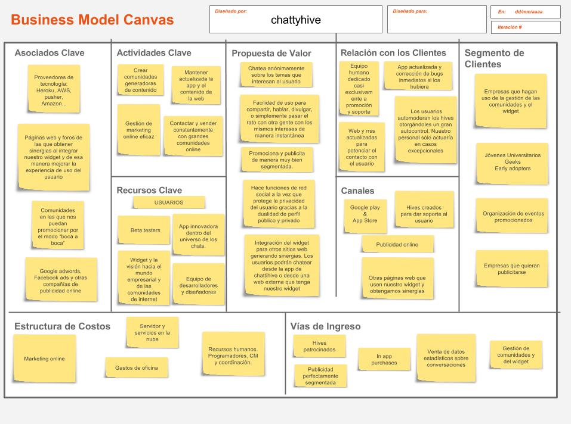

* 1. **PRODUCTO**

En cuanto al producto, ya hemos hablado previamente de qué es chattyhive y cómo funciona. No obstante, para tener un mejor posicionamiento de qué producto estamos hablando, a continuación vamos a mostrar la ficha de producto y el Golden circle:

* + 1. FICHA DE PRODUCTO
* **Definir el producto en 20 palabras:**

App social para participar en tus temas favoritos chateando con un perfil anónimo y conectar con gente afín manteniendo un control absoluto sobre tu privacidad

* **¿Para qué necesidades ofrece una solución?**

Para ese nicho de mercado existente, usuario de chats que tanto éxito tuvieron hace 15 años y que buscan un servicio de calidad más actualizado a lo que hay existente y enfocado al móvil. A esto se le añade la funcionalidad de red social que permite añadir como amigos a otros usuarios compartiendo en estos casos un nombre real, pudiendo realmente crear lazos fuertes alrededor de temas que interesan a los usuarios.

Buscamos ir un paso más allá en el mundo de los chats que por el paso de los años se han quedado obsoletos y, no obstante, aún tienen seguidores y un mercado objetivo muy importante.

* **¿Cuáles son las características principales?**

La principal característica es la interacción centrada en temas de conversación utilizando la dualidad de perfiles público/privado para controlar la privacidad.

Otra característica es la funcionalidad de comunidades que permitirá una gestión personalizada para empresas pudiendo generar sinergias al poder instalar nuestro widget en sus páginas y ofrecerles así un servicio de chat en directo en una página externa, ideal para foros o para páginas de empresa para interactuar con el cliente.

* **¿Qué servicio en la actualidad usan estas compañías para resolver los problemas que resuelve nuestro producto?**

Existe un mercado a nivel mundial que usa los antiguos chats. Nosotros les damos un paso adelante en el uso de chats. Es cierto que existen gigantes como Facebook o Twitter que son parte de la competencia indirecta, pero nuestra finalidad es otra a la de esas redes sociales. Mientras Facebook busca potenciar las amistades a partir de la identidad real, o twitter que es una red de microblogging, chattyhive busca potenciar la parte de los chats como eje vertebrador y, a mayores, existe la funcionalidad de llegar a ser red social si el usuario quiere. Esto nos hace compatibles con Facebook o Twitter o incluso podemos llegar a importantes sinergias con por ejemplo Reddit y el potencial uso que puede hacer en algunos subreddits con los chats.

* **¿Cuáles son las principales objeciones para comprar un producto como el nuestro?**

El principal problema va a ser el intentar llenar de contenido y que chattyhive se llene de usuarios activos para empezar a generar dinero. La compra en sí no es problema porque habría que bajarse la app de manera gratuita. Lo complicado es mantener usuarios activos y no caer en una app zombie. Para eso hay que estar muy atentos en los primeros momentos para intentar captar usuarios y ser generadores de contenido.

* **¿Por qué un cliente debería elegirnos?**

Estamos en un sector en el que no se trata en elegirnos a nosotros o a otra aplicación sino en un sector en donde el número de usuarios puede elegir las dos, probarlas y luego generará actividad o no, o simplemente borrará la aplicación. En un entorno creciente en el número de horas al frente de smartphones y tablas, especialmente en la franja de edad de 16-24 años con una apetencia mayor a explorar y bajarse varias app por mes es un entorno muy adecuado para un primer contacto directo. Para que nos “elija” hay que ser capaces de generar contenido y que los propios usuarios interactúen generando contenido para que cada usuario obtenga un resultado satisfactorio.

* **¿Cómo planea evolucionar nuestro producto en los próximos tres años?**

Seguir creciendo en usuarios activos de una manera exponencial. En tres años trabajando podremos contar en llegar a todas las plataformas y en potenciar la monetización de diferentes maneras para empezar a cosechar beneficios económicos fuertes.

* **¿Qué posicionamiento nos gustaría para nuestro producto en la mente del consumidor?**

Un servicio de calidad enfocado a la generación de conversaciones basadas en un contenido relacionado con su respectivo hive o tema y alejado en un primer momento de cualquier tipo de relaciones sociales. El aspecto positivo de chattyhive es que a partir de un tema en común, se puede dar lugar a una amistad haciendo la función de red social pero no al contrario.

* **¿Cómo trasladamos nuestro posicionamiento a palabras persuasivas?**

¿De qué te gusta hablar? La mejor forma de conectar con los temas y las personas que realmente te importan.

* **¿Cuál es el “customer experience” de los clientes de nuestro producto?**

Cuando se les habla de chattyhive a posibles clientes y betatesters por primera vez, gusta mucho el hecho de que tenga la posibilidad de tener dos perfiles a la vez, uno público y otro privado. Otro detalle a resaltar y que ha gustado bastante es poder escoger para un tema concreto a otros usuarios cercanos geográficamente y así conocer gente real con intereses comunes.

Otra de las impresiones es que hay gente que lo asocia al whatsapp o incluso con twitter, percepción que cambia si se hace hincapié en explicar las diferencias. Entre usuarios que todavía manejan el IRC, les parece una buena idea y una mejora en la usabilidad.

* **¿Quiénes creemos que serán los principales competidores de nuestro producto?**

A priori, los principales competidores nos puede parecer que son los gigantes de la industria pero no es así. Hay espacio para convivir y cada aplicación está enfocada hacia una finalidad concreta. Nuestra competencia directa son aquellas aplicaciones de chat. Existen muchas y de cierto éxito cuyo fin es favorecer las relaciones sociales pero nosotros buscamos hablar sobre temas concretos. Ninguna ha conseguido destacar en los últimos años aunque en algunos países hay aplicaciones como versy en México o beetalk en Asia, especialmente en Taiwan. Hubo otras como la española spotbros que, pese a tener un comienzo espléndido en cuanto usuarios, por diferentes razones se ha estancado. La propia Facebook lanzó en su momento una aplicación experimental para iOS llamada rooms proyecto que canceló el pasado diciembre no porque les fuese mal sino por un tema estratégico junto con otras aplicaciones.

Hay que tener en cuenta que estamos compitiendo en un sector que se mueve a nivel mundial y que pueden entrar nuevos competidores en cualquier momento por lo que el hecho de tener una masa crítica de usuarios activos es primordial.

* **¿Cuáles son las principales diferencias de nuestro producto frente a la competencia?**

Nuestra principal diferencia respecto de otros servicios de chat es que chattyhive está centrado en la interacción de usuarios mediante temas de conversación que le interesan utilizando la dualidad de perfiles, al tener uno público con un pseudónimo y otro privado con la identidad real dando lugar a posibles amistades entre usuarios con intereses comunes.

Vamos a intentar enfocarnos desde un primer momento a que el usuario nos reconozca como una posibilidad de generar contenido de calidad en base cada tema concreto.

Mediante la gestión de comunidades y su widget, va a existir la posibilidad de crear importantes sinergias con páginas web consolidadas.

* **¿Por qué estamos en una posición única/buena para resolver los problemas del cliente?**

El mercado de las aplicaciones es muy amplio. Y nosotros ofrecemos un servicio similar y único a la vez. Se trata de una aplicación de calidad dentro del universo de los chats para aplicaciones móviles y, por otra parte cuenta desde un primer momento con un enfoque orientado a la colaboración con empresas vía widget y, por otro, con el novedoso doble perfil.

* + 1. THE GOLDEN CIRCLE
* **Why**: Nuestro propósito

Buscamos revivir el universo de los chats de una manera más actualizada siendo capaces de ser generadores de información. Sabemos que hay gente que sigue utilizando antiguas versiones de chat y mucha otra que puede verse atraída por una aplicación nueva. No buscamos sacar a nadie del mercado sino que vemos que hay espacio de sobra para convivir.

* **How:** El proceso. Acciones específicas

Hemos estudiado el mercado y hemos añadido funcionalidades que agregan valor añadido a la aplicación buscando las sinergias para que usuario, empresas y chattyhive crezcan juntos.

Sabemos hacia dónde vamos y qué queremos. Una aplicación generadora de contenido interesante para el usuario para lo que los propios usuarios harán de moderadores entre todos buscando una autogestión. Seria, libre de spam y lo menos intrusiva posible dando prioridad al largo plazo y a la satisfacción del usuario que al retorno a corto plazo con consecuencias muy negativas a largo.

* **What:** El resultado. Lo que hemos logrado.

Tenemos bastante desarrollada la programación del cliente Android y la programación del servidor web. Tenemos la arquitectura básica para programar en iOS y para el widget. Y todo ello para sacar adelante en menos de un año un proyecto al cual le vemos mucho futuro.

* 1. **PRECIO**

No nos vamos a extender en este punto en exceso porque está explicado en el punto posterior de la monetización. Aunque resumiendo, el precio de la aplicación va a ser cero. No se va a poder cobrar directamente al usuario en ningún caso por bajarse la aplicación ya que eso sería la muerte prematura de la app. Nadie está dispuesto a pagar por una aplicación de este tipo. No obstante, contando con que tenemos unos costes fijos bajos y el potencial de crecimiento de usuarios es alto, tan pronto como haya una masa crítica de usuarios activos importante, podremos empezar a monetizar y obtener los réditos de la inversión.

* 1. **PROMOCIÓN**

Este es un elemento crucial en el momento en el que salga chattyhive al mercado. Como app que es, chattyhive puede ser distribuida en cualquier parte del mundo. Sin embargo, es demasiado pretencioso intentar acaparar demasiado mercado y es mucho más adecuado centrarse en mercados más pequeños.

La principal variable en la que nos basamos en donde comenzar a distribuir es en aquellos lugares en los que se hable un idioma que se lea de izquierda a derecha como el español o el inglés ya que otros idiomas como el árabe o el hebreo, que se escriben de derecha a izquierda, requerirán al principio una mayor programación de la app.

La segunda prioridad va a ser buscar un mercado en donde el sistema operativo Android sea mayoritario frente a otros sistemas. Aunque a nivel mundial, Android maneja alrededor del 80% del mercado, en cada país esa proporción varía. Países como Brasil, Colombia, España y Austria, los Android copan más o menos las tres cuartas partes, en Estados Unidos, Rusia o Reino Unido, los Android tienen una cuota entre el 30-40%. La elección de mercados objetivos puede variar si tuviésemos lista la aplicación para el sistema operativo iOS.

Una vez que tengamos la app lista para salir al mercado, seleccionaremos uno o dos mercados piloto para comenzar una estrategia de marketing online segmentada. El coste del marketing online será uno de los más importantes en este momento potenciando aquellos sectores cuyos usuarios sean jóvenes universitarios y geeks para irnos asentando y comenzar a adquirir cuota de mercado. A medida que avanza el número de usuarios, hay que ir midiendo constantemente los datos, los leads para saber hacia dónde movernos de una forma más eficaz, siendo capaz de reaccionar rápidamente en todo momento. El saber posicionarnos en los foros adecuados, publicidad online acertada y, sobretodo, ser capaces de crear contenido y debate para lograr que resulte útil para el usuario potencial.

* 1. **DISTRIBUCIÓN**

La distribución en un primer momento se hará mediante el play store de google. La principal razón es que el MVP en Android está prácticamente finalizado. Mientras que la aplicación para iOS sólo está hecha la arquitectura básica. Desde el momento en que se comience la programación para iOS, en unos nueve meses estaría la aplicación para ser distribuida a través del Apple Store.

1. ROADMAP

Chattyhive empezó su desarrollo allá por el 2013. Se ha avanzado mucho desde entonces pero también somos conscientes de que aún queda por hacer.

En el momento presente, estamos muy cerca de poder realizar un MVP. En cuanto a la programación de servidor web, está ya al 95% programado y un 90% programado en el sistema Android.

Tan pronto entre financiación nuestra idea será traer al menos a dos programadores para lanzar primero una beta privada para lo que ya poseemos una base de datos de unos 350 testers y en nueve meses estar finalizado el proceso para ordenador y Android.

También está pendiente el desarrollo del widget que dedicando un desarrollador a jornada completa, estimamos que en tres semanas estaría funcionando.

Algo más complejo sería la parte para desarrollar en iOS que haría falta un nuevo desarrollador y cerca de un año de trabajo.

Respecto al roadmap en sí, diferenciamos en cuatro partes:

* La salida del MVP que es a muy corto plazo
* El lanzamiento de una beta privada para testear con nuestros pre-usuarios y que estará listo a partir de unos tres meses a seis.
* El lanzamiento de una beta pública con un horizonte temporal de seis a nueve meses y que será lo que salga definitivamente al mercado.
* Planes de futuro: Una vez que ya esté en el mercado la aplicación, habrá una serie de funcionalidades que se le vayan añadiendo a medida que pase el tiempo.

1. 1. **MVP (Ya realizado – 3 meses)**

* Desarrollo de una app para dispositivos Android 2.3.3 y superiores.
* Desarrollo del servidor web
* Intercambio de datos utilizando una conexión segura con cifrado SSL/TLS.
* Registro básico de usuarios para introducir su perfil público: pseudónimo, avatar, edad, ubicación, sexo y contraseña para acceder al servicio.
* Creación de hives con su nombre, foto, descripción breve, hasta cinco tags e idioma del hive.
* Explora y suscripción de hives:
  + Hasta cinco pestañas disponibles para filtrar u ordenar todos los hives.
  + Hives recomendados escogidos manualmente para impulsar aquellos con mayor valor para el usuario según una escala de uno a cien.
  + Hives cercanos basados en la ubicación del usuario y tomando como referencia la ubicación del usuario que creó el hive.
  + Hives creados recientemente.
  + Hives con más usuarios (pestaña top).
  + Categorías: Listado de 24 grupos de categorías en los que se ordenará cada hive.
* Información de los hives para que cada hive se pueda tocar para que se expanda y ver mayor información del mismo.
* Suscripción a hives desde la vista expandida de un hive y tocando “join hive”. Las suscripciones son acumulativas, es decir, el usuario puede seguir navegando por las distintas pestañas de la sección explora y suscribirse a otros hives. El número de nuevas suscripciones acumuladas se muestra en la parte superior izquierda de la pantalla
* Panel Izquierdo de pestaña chats, hives y amigos del usuario:
  + Pestaña de chats: Se muestran las conversaciones de los chat públicos o privados más recientes en las que ha participado el usuario. En la parte superior del contenido de esta pestaña habrá disponible una barra con filtros para que el usuaria pueda elegir visualizar los chat públicos o privados con otros usuarios de un hive.
  + Pestaña de hives: Se muestran todos los hives a los que se ha suscrito el usuario de manera ordenada. Cada uno de estos hives se podrá expandir en dos posibles vistas:
    - * Vista de información de un hive al tocar en la imagen del hive
      * Vista de chats y usuarios que al tocar en cualquier otra parte del hive dará acceso al chat público y a un breve listado de usuarios recomendados. También habrá botones disponibles para ver más usuarios y filtrar usuarios por otros criterios tales como usuarios recomendados gracias a un simple algoritmo y usuarios cercanos
* Menú y gestión de notificaciones. Acceso al menú compuesto de: Inicio, explora, chats, notificaciones, ajustes, invita a tus amigos, ayuda y cerrar sesión. El elemento cerrar sesión devuelve al usuario a la pantalla de registro.
* La pantalla home o inicio básico. Se muestran las tarjetas de los últimos mensajes de chat públicos de los hives a los que está suscrito e usuario y, tocando en cualquiera de las tarjetas, accederá al correspondiente chat público para participar en él.
* Posibilidad de compartir imágenes subidos desde la galería de imágenes del dispositivo o directamente desde desde la cámara y que se almacenarán en Amazon S3.
* Posibilidad de compartir vídeos de youtube que el usuario lo reproducirá desde una aplicación de terceros.
* Informe de entrega de los mensajes para los chat privados.
* Seleccionar y copiar texto de uno o varios mensajes.
* Acceso al menú de las opciones de chat (eliminar chat y salir del hive y eliminarlo).
* Acceso al contexto del chat con la descripción del hive, los usuarios más recientemente suscritos al mismo, las normas de comportamiento del chat público, las últimas imágenes compartidas en el chat y el acceso al perfil público de otro usuario.
* Todos los suscritos a un hive podrán chatear simultáneamente y tendrá asociado un pseudónimo, avatar, texto, una imagen y una hora de envío.
* Podremos eliminar los chat privados dentro de un hive.
* Acceso al perfil público desde múltiples pantallas de la app para Android: contextos de un chat, pestaña de chats, pestaña de hives y mensajes del chat público. Cada perfil público se compondrá de un avatar, un pseudónimo con un color aleatorio, el mensaje de estado público, botón de acceso al chat, botón de solicitud de amistad, botón de opciones (ir al chat público del hive, bloquear, denunciar usuario) e información básica sobre el usuario: ubicación, edad, sexo e idiomas (ubicación, edad y sexo pueden ocultarse por el usuario).
* Desde la pantalla de ajustes, el usuario puede cambiar su email y contraseña.
* Existirá la posibilidad de denunciar a un usuario molesto por parte del resto de los usuarios del hive. Para ello se usará un informe de denuncia que constará de un campo para el usuario denunciado, otro para el usuario denunciante, motivo y descripción de la denuncia. Los usuarios o hives denunciados podrán ser eliminados por el equipo humano de chattyhive.
* El usuario podrá eliminar su cuenta. Todos sus datos de perfil son eliminados y se marcan sus suscripciones a hives y chats como eliminados. Si el usuario intenta loguearse con ese email de nuevo se le dará la opción de recuperar su cuenta. Tendrá que introducir de nuevo sus datos pero recuperará todas sus suscripciones a hives.
  1. **Beta privada (3 meses-seis meses)**
* Se le añadirá la parte del perfil privado: Los campos de nombre apellidos y foto de perfil.
* El perfil privado contendrá un mensaje de estado privado, acceso al botón de chat, botón de opciones (eliminar de mis amigos, bloquear y denunciar usuario) e información básica del usuario como ubicación edad, sexo e idiomas. Los dos primeros, ubicación y edad, podrá ocultarlos el usuario si lo desea.
* En la vista de “mi perfil” ahora el usuario verá todos sus datos públicos y privados. Desde aquí, podrá acceder al modo edición del perfil que contará con dos pestañas: una para el perfil público y otra para el perfil privado.
* Creación de un pequeño tutorial de inicio.
* Posibilidad de seleccionar a uno o más amigos dentro de la app para invitarles a que se suscriban a este hive.
* Implementación de un buscador básico de hives introduciendo palabras clave que aparezcan en el nombre de los hives.
* Apareceran en la pestaña de chats junto con los chat públicos, los chat con amigos y la posibilidad de éstos ser filtrados mediante la barra de filtros.
* Inclusión de la pestaña de amigos donde se mostrarán las amistades del usuario en chattyhive mostrando su foto de perfil, nombre completo y mensaje de estado y el pseudónimo. Estarán listados por orden alfabético.
* Dentro del menú, se añadirán las pestañas de peticiones de amistad y “¡danos tu opinión!”
* En lo que respecta a las notificaciones dentro del menú, será una subsección con dos casillas que el usuario puede marcar o no para recibir avisos de chats privados con usuarios dentro de un hive, chats privados con amigos o ambos.
* En los chat podrán reproducir un video de youtube dentro de nuestra app.
* Introducción de emoticonos en los chat.
* Se podrá reenviar texto o imágenes a otro contacto o a un chat público dentro de chattyhive.
* Posibilidad de enviar en un mismo mensaje texto y una imagen o texto y un vídeo de youtube.
* Se podrá invitar a amigos e hivemates.
* Desde un chat privado dentro de un hive se podrá enviar una petición de amistad, bloquear usuario y ver las últimas fotos compartidas en el chat.
* Se podrá establecer un chat privado con un amigo, eliminar ese chat, bloquear al usuario, denunciarlo y, en el contexto de ese chat privado tendremos el acceso al perfil privado del otro usuario y las últimas fotos compartidas en el chat.
* Se añadirá el perfil privado compuesto por un ava
* Posibilidad de acceso al perfil privado de un usuario si se ha establecido previamente una relación de amistad además de añadir una pestaña de amigos dentro del perfil de usuario.
* El usuario podrá cambiar su pseudónimo cuando quiera.
* Se añadirá la pantalla de peticiones en donde se visualizarán todas las peticiones de amistad. Las recibidas que podrá aceptar o no y las enviadas que podrá cancelarlas siempre que el otro usuario no la hubiese aceptado todavía.
* Creación de la pantalla de ayuda explicando el funcionamiento básico y que se accederá a ella desde el menú y desde la pantalla de registro.
  1. **Beta pública (6 meses – 9 meses)**
* Posibilidad de registrarse usando redes sociales que previamente esté utilizando el usuario.
* Posibilidad de que un hive sea visible desde una región concreta solo o desde todo el mundo.
* En cuanto al nombre y la descripción elegida para el hive, se pasará una revisión automática de palabras inadecuadas que puedan delatar a hives creados para contenidos o propósitos no permitidos en chattyhive.
* Mejora en el filtro de hives recomendados al priorizar aquellos hives basándose en ubicación y sus suscripciones a otros hives.
* Dentro de las categorías de los hives se priorizará aquellos hives que tienen visibilidad sólo en la región del usuario.
* Mejora del buscador en la pestaña amigos que pueda filtrar entre los elementos presentes.
* Casilla adicional dentro del menú notificaciones para la posibilidad de elegir si el usuario quiere saber si hay algún mensaje publicado en algún chat público desde la última vez que el usuario hubiese abandonado la sesión.
* Proporcionar una interfaz básica que permita localizar un vídeo en youtube en base a términos de búsqueda haciendo más cómodo para el usuario a elegir el vídeo a compartir dentro de los chat.
* Posibilidad de reenviar varios mensajes de texto concatenados en un único mensaje o a una única imagen a app externa.
* Se podrá tocar sobre cualquier mensaje de un chat público para marcarlo como molesto.
* Se podrá tocar sobre cualquier mensaje de un chat público para darle un voto positivo o negativo a un comentario.
* Se podrá mencionar a un usuario en un mensaje de un chat público.
* Si el usuario hubiese eliminado un chat y, volviese a comenzar una conversación con otro usuario, no deberá recuperar los elementos anteriores al momento en el que eliminó su chat.
* Se estudiará la medida intermedia de que un usuario pueda ser expulsado de un hive temporalmente si fuese denunciado anteriormente.
  1. **Planes de futuro (9 meses en adelante)**
* Proporcionar la funcionalidad añadida de comunidades a la app para Android.
* Desarrollo de una interfaz web para la gestión de las comunidades por parte de organizaciones, empresas y usuarios.
* En la sección explora aparecerán las comunidades ordenadas de más reciente a menos reciente creadas pero priorizando aquellas que tienen visibilidad en la región del usuario.
* Interfaz web de gestión de comunidades. Es un cliente web que permite el logueo de cualquier usuario en el servicio chattyhive y tendrá como objetivo único la gestión de las comunidades. La interfaz web de gestión permitirá las siguientes acciones: Crear o eliminar comunidades, asignar/eliminar administradores en una comunidad, asignar/eliminar moderadores en un chat público, editar los datos de la comunidad y los datos de un chat público.
* Validación de comunidades sometida a una revisión manual por el equipo de chattyhive.
* Habrá un filtro de comunidades en la pestaña “explora” para visualizar sólo las comunidades ordenadas de más recientemente creadas a menos priorizando aquellas que tienen visibilidad sólo en la región del usuario.
* Filtro de comunidades en la pestaña “hive” para que el usuario pueda filtrar rápidamente sus suscripciones para ver solamente aquellos hives que sean comunidades o aquellos hives que él ha creado o administra.
* Se añadirá una casilla en la pestaña de “nuevo hive” que ponga “es comunidad”. Al marcarla saldrá un pop-up explicando al usuario en qué consiste la comunidad y que el proceso es de revisión manual así como indicarle que tendrá que utilizar la interfaz de gestión para realizar gran parte de las modificaciones en la comunidad. Se crearía de esta forma la comunidad en su forma más simple con un único chat público.
* Creación de unas normas de comportamiento para la comunidad y que nunca podrán contradecir las nomas de comportamiento básicas de chattihive comunes a todos los hives del servicio.
* Modificar la funcionalidad de hive cercanos en explora para que en vez de que la ubicación sea como referencia la del creador, la referencia pase a ser la mediana de los usuarios suscritos del hive.
* Filtrar los hives por tags
* Dentro de la vista de chats y usuarios de hive, se implementará un algoritmo más complejo basado en las preferencias del usuario según sus hives a los que está suscrito en la parte de “usuarios recomendados”, en “usuarios cercanos” se pasará a usar la geolocalización y en los “usuarios recientemente online” habrá disponible una barra con filtros para poder elegir visualizar todos los hives, sólo las comunidades, sólo aquellos hives creados por el usuario o sólo aquellas comunidades administradas por él.
* En el menú home, se mostrarán las tarjetas con todo tipo de información relacionada con el usuario y su actividad en la red social.
* Se podrán compartir vídeos de otros servicios web (por ejemplo Vimeo) y desde el propio dispositivo (cámara o almacenamiento).
* Posibilidad de reenviar múltiples imágenes, vídeos de youtube o mezcla de multimedia y texto a app externa.
* En el contexto de un chat introduciremos la parte de “trending buzzes” que serán los mensajes más votados de las últimas horas.
* En los chat, al mencionar a un usuario en un mensaje, se podrán encadenar esos mensajes como si de respuestas se tratasen.
* Posibilidad de enviar un chat por email.
* Dentro del perfil público, se mostrarán la galería de fotos públicas del usuario así como las suscripciones a hives del usuario. Idem para el perfil privado.
* Posibilidad de crear un botón de donaciones. Se abrirá un navegador web incrustado en nuestra app que muestre una mini-web de donaciones o crowdfunding si lo hubiera.
* El usuario dispondrá de dos niveles para dar de baja el servicio: El ya implementado eliminar su cuenta y la parte nueva que será desactivar su cuenta de forma que mantendría todas las suscripciones y chats pero su perfil se haría invisible para el resto de usuarios de chattyhive.

1. MONETIZACIÓN

Puede resultar en un primer momento compleja su monetización ya que no estamos frente a un producto que genera dinero por su venta sino que los ingresos han de ser por otras fuentes. En primer lugar, hay que resaltar que la aplicación ha de ser gratis hoy y siempre en el futuro. Entonces hay que explorar otras vías para conseguir ingresos y ver el potencial económico que posee esta aplicación en un futuro. Estamos en un sector en el que para crecer y tener una buena masa crítica, hay que sacrificar los ingresos presentes.

El sector está ya en un periodo de madurez y, para sobrevivir y triunfar, no podemos permitirnos colocar un banner como pasaba hace diez años para cobrar de publicidad. Estamos en un momento en que el usuario es quien manda y que no está dispuesto a pagar por disfrutar de un servicio básico ni está dispuesto a sufrir una publicidad invasiva. De no cumplir estos preceptos, el early adopter será inflexible con nosotros.

Todo esto no quiere decir que prescindamos de la publicidad, que auguramos que será una baza fuerte futura sino que se posponga un tiempo hasta llegar a una masa crítica de usuarios que disfruten de nuestro servicio. Si nos comparamos con Instagram, hay que decir que fue fundada en el año 2010, dos años después sería adquirida por Facebook por 760 millones de euros y en 2014 empezó a monetizar y nadie duda del gran éxito de la aplicación con más de 400 millones de usuarios. Así que pensamos que es mejor priorizar la calidad en el principio que intentar monetizar demasiado pronto y convertirnos en muy poco tiempo en una app zombie, sin usuarios.

A continuación vamos a citar una idea general sobre el potencial del servicio a la hora de monetizar. Nada es definitivo, ni existen plazos fijos para su implementación ya que todo variará de cómo evolucione el servicio, el feedback de los usuarios y gracias a nuestra versatilidad, se añadirán, se eliminarán y mantendrán propuestas para maximizar el rendimiento sin que la experiencia del usuario se vea dañada.

1. 1. **HIVES PATROCINADOS:**

En chattyhive sabemos realmente lo que le interesa al usuario porque, según chatee en un grupo o grupos podemos conocer la tendencia de lo que realmente le interesa. Saber cuánto participa un usuario en cada chat, en los que ha estado más activo recientemente y al ser perfiles privados, no están tan condicionados socialmente al qué dirán y, así podremos afinar mucho los intereses de los usuarios. Se podrá promocionar un hive ya existente o bien se puede crear un hive promocional en base a los intereses del cliente.

A medida que tengamos una masa crítica importante, seremos generadores de información. Y esta información anónima tiene valor económico que puede ser comercializada y las empresas estarían interesadas en interactuar con sus clientes o potenciales clientes.

Estos hives promocionados podrían interesar a usuarios comunes que quieren dar a conocer un evento local o conocer gente a raíz de un tema en común de una forma más rápida. También podría ser utilizada por famosos que quieran publicitar un reciente trabajo, un evento o bien promociones para ganar notoriedad.

Las empresas también podrían obtener grandes ventajas ya que es otro instrumento de promoción. Estos hives pueden tener un carácter temporal y estar separado del hive principal de la marca. Una marca que consigue que los usuarios chateen alrededor de su marca, significaría una excelente fuente de información para la empresa.

* 1. **COMUNIDADES**

Las comunidades abren un universo en cuanto a la gestión de información por parte de una empresa u organización. Son la mejor opción para los web master y los community manager que quieran mantener un hive oficial en torno a un producto, empresa o iniciativa. La comunidad permite gestionar varios chats públicos y que puedan estar administrados y moderados además de otras funcionalidades. Las comunidades tendrán diferentes precios dependiendo del número de chat públicos dentro de cada comunidad o el número de comunidades que un mismo administrador pueda gestionar.

Un ejemplo que puede surgir a partir de la utilidad de una comunidad es por ejemplo un hotel que tenga una comunidad y por medio de un hive, les dé acceso a los clientes durante el periodo en que allí estén hospedados pudiendo hablar los clientes entre ellos, el hotel publicar promociones y consejos de turismo en la ciudad, etc

Gracias al widget de la comunidad, podemos hablar con otras páginas web o foros y proporcionarles un elemento de comunicación de calidad con el usuario. Las páginas web que hospeden nuestro widget no tendrán ningún tipo de pérdida sino que ganarán interacción.

En webs como servicios de streaming, de venta de productos, de videojuegos, ONGs, etc sería factible que instalasen nuestro widget para una mejor experiencia cliente/usuario.

* 1. **IN APP PURCHASES**

Este elemento es que menos base de usuarios necesita para ser implementado. Mediante micropagos, podemos vender una serie de funcionalidades que incrementen la satisfacción del usuario. Por ejemplo venta de paquetes de stickers o emoticonos animados, la posibilidad de personalizar el avatar o fondos de chat compartidos para cuando se estén en medio de conversaciones privadas (el uno ve la imagen de fondo del otro y viceversa) son algunos de los ejemplos que se podrán dar en un futuro.

* 1. **SERVICIOS PREMIUM**

A largo plazo, mediante una suscripción mensual, se accedería a un paquete de funcionalidades que mejorasen la experiencia del usuario.

Algunas ventajas que podemos nombrar sería la posibilidad de desactivar la posible publicidad, filtros más avanzados de usuarios en función de la reputación para determinados tags que resulta muy útil para encontrar usuarios expertos en ciertas materias. Acceso a ciertos hives exclusivos que puedan tener límite de aforo o sean hives de acceso restringido. Podrían tener acceso gratuito a las app- purchases comentadas en el punto anterior.

* 1. **VENTA DE DATOS ESTADÍSTICOS SOBRE CONVERSACIONES**

A largo plazo y contando con una importante masa crítica de usuarios, tendremos una cantidad de datos que puede ser utilizada para generar información que sea útil para las empresas en cuanto a tendencias en la conversación. Sabemos que hay otras empresas que ya proporcionan datos sobre tendencias pero nuestro punto de vista sería distinto pues partiría a partir de información de conversaciones en modo chat. La cantidad de información generada en un momento concreto a partir de un tag o varios tag determinados, cuántos chat privados hay abiertos sobre un tema o marca concreto, cambios de tendencias…

* 1. **PUBLICIDAD SEGMENTADA**

A largo plazo, creemos que dispondremos de la capacidad de introducir este tipo de publicidad aunque siempre de manera poco intrusiva para que no nos castigue el usuario con su abandono.

Basándonos en un sistema RTB (real time bidding) nos permitirá hacer llegar cada anuncio publicitario sólo a aquellos usuarios que puedan estar interesados mediante un sistema de pujas establecido en función de cuanto estén los anunciantes dispuestos a pagar por cada clic, por cada mil impresiones o por cada interacción de los usuarios con el anuncio. Este modelo ampliamente utilizado y exitoso tiene el peligro de que el usuario lo vea como una intromisión en su navegación por lo que ha de hacerse cuidando muy bien como mostramos la publicidad en la pantalla.

En un primer momento, se utilizaría del doubleclick for publishers, cuya implementación es relativamente fácil en donde todos los anuncios serían proporcionados por AdSense de Google lo que nos ayudará a definir el target de los anuncios para, en un futuro, integrar nuestra propia interfaz de anuncios para que aquellos usuarios que representen a empresas puedan crear sus campañas publicitarias.

Otra opción futurible pude ser la de incorporar publicidad contextual en tiempo real para las conversaciones. Serían anuncios visibles para todos los usuarios que estén interactuando de forma simultánea y relacionados con el tema para fomentar la interactividad con el anuncio y pudiera dar lugar a discutir sobre ello.

1. PREVISIÓN DE INGRESOS Y GASTOS

Una de las principales peculiaridades de chattyhive como negocio basado en internet es la práctica ausencia de activos fijos en la empresa. Su mayor activo será sin lugar a dudas el personal.

Hemos hecho un modelo de ingresos y gastos a tres años detallado con sus posibles movimientos para alcanzar un resultado a tres años y a cinco, tomando para este último caso los datos del año tres.

* 1. **INVERSIÓN YA REALIZADA EN CHATTYHIVE**

Desde el comienzo de la programación de la app allá por 2013, se han invertido básicamente horas de programación. Por parte de los ocho integrantes que están o han pasado por chattyhive, se han realizado hasta enero del 2016 unas 12.000 horas de las cuales el 69,4% pertenecen a trabajo de programación de Diego Ocampo y Jonathan Rodríguez. Estas horas, las hemos valorado a 15 euros la hora lo que nos daría un valor de 180.000 euros aproximadamente. A ello había que sumarle los 1.946 euros que el equipo lleva gastados en diferentes conceptos. El resultado de todo esto son en servidor 820 contribuciones de código y 15518 líneas de código añadidas y en Android tenemos 487 contribuciones de código y 88400 líneas de código añadidas.

* 1. **PREVISIÓN DE GASTOS EN LOS TRES PRIMEROS AÑOS**

A continuación vamos a enumerar todos los gastos que estimaremos para los próximos tres años exponiendo el total año a año. Estos años variarán dependiendo dela inversión inicial y de la evolución del número de usuarios una vez esté lanzada la aplicación. En un punto posterior se realizarán tres posibles escenarios

* + 1. GASTO DE OFICINA

Se le aplica a los datos una inflación de un dos por ciento. El concepto de alquiler el año uno es mayor ya que se le suman dos meses de fianza.

|  |  |  |  |  |
| --- | --- | --- | --- | --- |
| **OFICINA** |  | TOTAL AÑO 1 | TOTAL AÑO 02 | TOTAL AÑO 03 |
| Alquiler |  | 5.600 € | 4.920 € | 5.018 € |
| Suministros (Agua, internet, elect…) |  | 2.400 € | 2.640 € | 2.693 € |
| Mejoras |  | 500 € | 500 € | 500 € |
|  |  |  |  |  |

* + 1. EQUIPAMIENTO

El equipamiento estará formado bajo este supuesto por cuatro PC de mesa y un portátil. A partir del tercer año se añadirá un nuevo ordenador suponiendo un nuevo integrante más.

|  |  |  |  |  |
| --- | --- | --- | --- | --- |
| **EQUIPAMIENTO** |  | TOTAL AÑO 1 | TOTAL AÑO 2 | TOTAL AÑO 3 |
| Muebles |  | 600 € | 600 € | 600 € |
| PC mesa |  | 730 € | 0 € | 0 € |
| PC mesa |  | 730 € | 0 € | 0 € |
| PC mesa |  | 730 € | 0 € | 0 € |
| PC mesa |  | 730 € | 0 € | 0 € |
| PC mesa |  | 0 € | 0 € | 730 € |
| Portátil |  | 1.000 € | 0 € | 0 € |
| Impresora |  | 300 € | 200 € | 200 € |
| Material oficina |  | 250 € | 250 € | 250 € |
|  |  |  |  |  |

* + 1. COSTES DE PERSONAL

Respecto a los costes de personal, hemos partido de la contratación de cuatro desarrolladores informáticos con un coste anual bruto de 21.000 euros anuales y dos coordinadores que ya pertenecen al equipo que durante los dos primeros años estarán a media jornada de salario. A partir del tercer año, se supone que entraría un nuevo desarrollador. En principio, no está estipulado que entre los dos desarrolladores estén las otras dos personas que forman el equipo estén a sueldo pero no sería descartable.

|  |  |  |  |  |
| --- | --- | --- | --- | --- |
| **EMPLEADOS** |  | TOTAL AÑO 1 | TOTAL AÑO 2 | TOTAL AÑO 3 |
| |  | | --- | | Desarrollador Android | |  | 21.000 € | 21.420 € | 21.848 € |
| SS |  | 7.260 € | 7.404 € | 7.560 € |
| Desarrollador de Servidor |  | 21.000 € | 21.420 € | 21.848 € |
| SS |  | 7.260 € | 7.404 € | 7.560 € |
| Desarrollador Front-end |  | 21.000 € | 21.420 € | 21.848 € |
| SS |  | 7.260 € | 7.404 € | 7.560 € |
| Desarrollador iOS |  | 21.000 € | 21.420 € | 21.848 € |
| SS |  | 7.260 € | 7.404 € | 7.560 € |
| Coordinador general |  | 7.200 € | 7.344 € | 21.848 € |
| SS |  | 2.491 € | 2.541 € | 7.560 € |
| Coordinador de marketing |  | 7.200 € | 7.344 € | 21.848 € |
| SS |  | 2.491 € | 2.541 € | 7.560 € |
| Desarrollador 5 |  | 0 € | 0 € | 21.848 € |
| SS |  | 0 € | 0 € | 7.560 € |
|  |  |  |  |  |

Estos números son puntos de partida. Dependiendo de otros escenarios menos optimistas o de la inversión inicial, podrán variar el número de empleados contratando menos en un principio, no trayendo al quinto desarrollador al tercer año o siguiendo a media jornada parte del equipo.

* + 1. MARKETING

El marketing, principalmente online, será una de las partidas que irá en crecimiento una vez que salga la aplicación al mercado. Aunque se potenciará todos aquellos elementos para hacer marketing de forma gratuita, para potenciar la visibilidad de la misma hará falta invertir dinero.

Las cantidades podrán variar según el escenario y según el avance de las mismas pero lo que queremos hacer es una aproximación lo más fiable posible.

|  |  |  |  |  |
| --- | --- | --- | --- | --- |
| **MARKETING** |  | 3.100 € | 17.600 € | 60.000 € |

* + 1. COSTES TECNOLÓGICOS VARIABLES

Los costes tecnológicos no es del todo fácil calcularlos porque dependerán del número de usuarios que tengamos. A mayor número de usuario, los costes serán más altos.

Las tecnologías utilizadas serán: Pusher, Heroku, Sentgrid, Postgres, Amazon S3 Cloudfront y Bitbucket. El cuadro que aparece a continuación es la suma de todos los costes de estas tecnologías por mes en euros (tipo de cambio dólar euro a 0.916 cuando procede) según el número de usuarios. Estos datos no dependen de nosotros así que podrían ser modificados por los proveedores. Pero tal y como se mueve el mercado, es posible que llegasen a bajar y que cambiemos de proveedores buscando lo mejor para la inversión y la calidad del servicio.

|  |  |  |  |  |  |  |  |  |
| --- | --- | --- | --- | --- | --- | --- | --- | --- |
| Usuarios activos al mes |  | 5.000 | 50.000 | 100.000 | 500.000 | 1.000.000 | 5.000.000 | 10.000.000 |
| Usuarios activos simultáneos (5%) |  | 250 | 2.500 | 5.000 | 25.000 | 50.000 | 250.000 | 500.000 |
| Coste tecnológico |  | 5.119 € | 50.387 € | 100.832 € | 505.139 € | 1.011.213 € | 5.030.875 € | 10.061.222 € |
|  |  |  |  |  |  |  |  |  |

* 1. **PREVISIÓN DE INGRESOS**

Los ingresos dependerán básicamente del número de usuarios. De cada usuario vamos a prever que obtendremos unos 3 céntimos por mes lo que vendrían a ser 36 céntimos por año/usuario a lo que habría que restarle los impuestos del IVA si procediese.

Si nos comparamos con otras redes sociales, Facebook en concreto ha pasado de ingresar 3 dólares por usuario en 2010 a ingresar 11,96 dólares a nivel mundial[8]. Twitter por su parte, ha pasado de obtener en 2011 1,06 dólares de sus 100 millones de usuarios a ganar 4,38[9] dólares de su 320 millones de usuarios activos en 2014. Google ya juega otra liga llegando a ingresar más de 40 dólares por usuario según un estudio de Kleiner Perkins Caufield Byers[10].

* 1. **ESCENARIOS**

A continuación mostraremos tres escenarios, partiendo de la base de los datos que ya hemos dado y haciendo ligeras modificaciones dependiendo el mismo. Especialmente en el escenario conservador.

Hemos realizado tres estimaciones basándonos en tres patrones de crecimiento de usuarios diferentes durante tres años y a partir de ahí, para los cálculos los dejamos constantes y para ello hemos estudiado diferentes crecimientos de otras redes sociales en sus primeros años[11][12].

* + 1. ESCENARIO BASE

Básicamente en este escenario tomamos todos los datos ya mostrados con seis trabajadores al principio, dos a jornada partida y la entrada de un quinto desarrollador a partir del año tres. Se comenzará a lanzar al público la aplicación a partir del octavo mes y a los 18 meses comenzar a ingresar.

|  |  |  |  |  |  |
| --- | --- | --- | --- | --- | --- |
| **ESCENARIO BASE** | **AÑO 1** | **AÑO 2** | **AÑO 3** | **AÑO 4** | **AÑO 5** |
| Media de usuarios | 477 | 428.333 | 13.098.005 | 13.098.005 | 13.098.005 |
| INGRESOS | **- €** | **113.476 €** | **3.725.072 €** | **3.725.072 €** | **3.725.072 €** |
| GASTOS | **150.155 €** | **189.940 €** | **769.469 €** | **769.469 €** | **769.469 €** |
| **RESULTADO** | **-150.155 €** | **-76.464 €** | **2.955.604 €** | **2.955.604 €** | **2.955.604 €** |

|  |  |  |
| --- | --- | --- |
| ti: 2% | A TRES AÑOS | A CINCO AÑOS |
| VAN | 2.564.426 € | 7.971.929 € |
| TIR | 319% | 372% |

* + 1. ESCENARIO CONSERVADOR

Estamos ante un escenario más complejo, que requerirá una inversión inicial menor lo que retrasaría el lanzamiento hasta el mes once. En cuanto a empleados contratados, sólo se contaría con dos en un primer momento y de un tercero a partir del tercer año lo que implica también un ahorro en costes de equipos informáticos aunque perderíamos tiempo en lanzar la aplicación para Android y la parte para computadora. Los gastos de marketing se aligerarían en 16.800 euros respecto a los otros escenarios.

|  |  |  |  |  |  |
| --- | --- | --- | --- | --- | --- |
| **ESCENARIO CONSERVADOR** | **AÑO 1** | **AÑO 2** | **AÑO 3** | **AÑO 4** | **AÑO 5** |
| Media de usuarios | 42 | 9.656 | 1.252.827 | 1.252.827 | 1.252.827 |
| INGRESOS | **- €** | **2.525 €** | **356.304 €** | **356.304 €** | **356.304 €** |
| GASTOS | **90.137 €** | **102.555 €** | **274.585 €** | **274.585 €** | **274.585 €** |
| **RESULTADO** | **-90.137 €** | **-100.030 €** | **81.719 €** | **81.719 €** | **81.719 €** |

|  |  |  |
| --- | --- | --- |
| ti: 2% | A TRES AÑOS | A CINCO AÑOS |
| VAN | -107.510 € | 42.002 € |
| TIR | -45% | 11% |

* + 1. ESCENARIO OPTIMISTA

Teniendo en cuenta el alcance que tiene internet y que puede llegar a cualquier parte del mundo con relativa facilidad, no es descartable un escenario de alto crecimiento. Los valores son los mismos que en el escenario base con seis empleados al principio, dos a media jornada y la contratación de un quinto programador durante el tercer año. Lo que sí aumentaría considerablemente serían los gastos variables de la tecnología a medida que aumentan los usuarios.

|  |  |  |  |  |  |
| --- | --- | --- | --- | --- | --- |
| **ESCENARIO OPTIMISTA** | **AÑO 1** | **AÑO 2** | **AÑO 3** | **AÑO 4** | **AÑO 5** |
| Media de usuarios | 1310 | 3.807.633 | 55.252.627 | 55.252.627 | 55.252.627 |
| INGRESOS | **- €** | **1.014.551 €** | **15.716.691 €** | **15.716.691 €** | **15.716.691 €** |
| GASTOS | **150.155 €** | **362.952 €** | **998.518 €** | **998.518 €** | **998.518 €** |
| **RESULTADO** | **-150.155 €** | **651.599 €** | **14.718.173 €** | **14.718.173 €** | **14.718.173 €** |

|  |  |  |
| --- | --- | --- |
| ti: 2% | A TRES AÑOS | A CINCO AÑOS |
| VAN | 14.348.350 € | 41.276.369 € |
| TIR | 1131% | 1171% |

* 1. **NECESIDADES FINANCIERAS**

Chattyhive es una startup que requiere de una gran inversión en la parte tecnológica. Durante sus primeros años de vida se ha invertido principalmente en horas de trabajo dedicadas a desarrollar la parte tecnológica. Esta necesidad de inversión en desarrollo no disminuye con el lanzamiento de la app, sino que será necesario actualizar el servicio con nuevas características, desarrollar apps para otros sistemas operativos y dispositivos y dar mantenimiento a todo el desarrollo tecnológico para que sea estable y seguro.

Para hacer frente a esta demanda de desarrollo tecnológico se requiere de varios desarrolladores a tiempo completo.

Hay una parte variable, que depende de los objetivos que se desean alcanzar y de la cantidad económica que se puede apostar en el proyecto en este primer año. En función de la cantidad invertida se pueden posponer algunos objetivos, como son el lanzamiento de la app para iOS, o el desarrollo de una interfaz web para acceder al servicio; y no obstante realizar un esfuerzo exitoso en lanzar y promocionar la app para Android.

Con el paso del tiempo, el esfuerzo necesario en marketing, así como el gasto derivado de los costes tecnológicos (hosting y servicios en la nube de terceros), irá cobrando relevancia llegando a superar el costo del equipo de desarrollo.

Dependiendo de la cantidad que se invierta por parte de un inversor externo, va a variar como ya hemos explicado previamente nuestro criterio de inversión. A partir de 90.000 euros el primer año se puede ir preparando la app para lanzarla e ir a por un nuevo inversor durante el segundo año para seguir adelante. Lo óptimo serían 200.000 euros para tener una buena base de crecimiento para los próximos dos años y a partir de ahí obtener rentabilidades. No obstante, contamos con cierta flexibilidad para adaptarnos al entorno y la posibilidad de trabajar en varias rondas de financiación siempre con el ojo puesto en sacar la aplicación en menos de un año.

1. GLOSARIO

**App Android:** Será de momento nuestro único cliente de acceso al servicio para los usuarios (aunque la interfaz web de gestión de comunidades será también un cliente pero con sólo algunas funcionalidades muy específicas). Será compatible con Android 2.3.3 y superiores. Se podrá utilizar tanto en posición vertical como horizontal, excepto en el caso de las pantallas de registro y la pantalla de inicio de sesión que estarán disponibles únicamente en posición vertical.

**Categorías:** Cada hive o cada comunidad tendrán asignada una única categoría con el objetivo de que quede referenciado y se facilite al usuario la búsqueda en torno a temas que le interesen.

**Chat público**: Es una conversación dentro de un hive en el que todos los usuarios suscritos al hive pueden participar.

**Chat privado con otros usuarios dentro de un hive**: Es una conversación uno a uno o bien en un grupo cerrado entre usuarios suscritos a un mismo hive. En este chat los usuarios sólo exponen su perfil público, nunca el privado.

**Chat privado con amigos**: Son conversaciones uno a uno o en grupo cerrado que se producen fuera de cualquier hive. Los integrantes del chat han establecido previamente una relación de amistad dentro del servicio. En este chat los usuarios exponen su perfil privado.

**Comunidades:** Es como una prolongación de un hive pero con la funcionalidad a mayores de que existe la figura del administrador, la del propietario y la del moderador. Orientado más hacia organizaciones y empresas, será una de nuestras fuentes de ingresos ya que, dependiendo de las funcionalidades contratadas, dentro de una misma comunidad puedes tener más o menos chat públicos además del acceso al widget.

**Contexto:** Pantalla que proporciona al usuario la información que existe en un hive, selección de nuevos usuarios y últimas imágenes compartidas.

**Denuncias:** Tanto los usuarios molestos o que incurren en incumplimiento de la las normas de comportamiento de chattyhive, como los hives que no cumplen con las normas de contenido del servicio pueden ser denunciados. Estos informes de denuncia tendrán los siguientes campos: usuario denunciado (si es el caso), usuario que denuncia, hive sobre el que se denuncia (si se denuncia un usuario desde un hive o si se denuncia un hive por su contenido), motivo de denuncia y descripción de la denuncia.

**Hive:** Representa un tema de conversación o una comunidad de usuarios. Los usuarios tienen que suscribirse a un hive para poder iniciar chats privados o participar en el chat público del hive. Cualquier usuario puede crear un hive. Los hives no tienen administradores ni moderadores, son los propios usuarios los que se encargan de denunciar a aquellos usuarios que tienen un comportamiento inadecuado en cualquiera de los chats públicos.

**Hivemate:** Son aquellos usuarios suscritos a un mismo hive y que pueden hablar por el chat público del hive o por chat privado dentro del propio hive.

**Idiomas:** Los usuarios podrán especificar uno o más idiomas en los que pueden expresarse. Esto se utilizará para buscar coincidencias de usuarios recomendados y también como indicación a los usuarios de qué usuarios podrán comunicarse con él correctamente.

A los chats públicos también se les asignará uno o más idiomas. En este caso es sólo una indicación de qué idiomas se recomiendan para chatear, de forma que si uno o varios usuarios chatean en otro idioma podrían ser considerados como molestos por el resto de usuarios.

**Interfaz web de gestión de comunidades:** Es un cliente web desde el que cualquier usuario podrá loguearse en el servicio para crear o modificar parámetros de comunidades que ha creado o que administra. Desde esta interfaz web podrá crear o eliminar comunidades, modificar la información de las mismas, asignar otros administradores (sólo para el propietario) o moderadores (tanto el propietario cómo los administradores) y modificar la información relacionada con los chats públicos de las comunidades.

Más adelante será esta interfaz web la que los usuarios que representen a empresas, organizaciones o simplemente personas que quieran tener una comunidad más completa y con más funcionalidades, utilizarán para elegir entre capas gratuitas y capas de pago. Desde esta interfaz los usuarios gestionan sus medios de pago y suscripciones mensuales o anuales.

**Mensajes:** Son los elementos básicos que los usuarios comparten en los chats. Un mensaje puede ser sólo texto, sólo imagen, sólo video, texto + imagen y texto + video. Todos los mensajes tienen asignado un usuario emisor y una fecha / hora.

**Pantalla de amistad y peticiones de amistad:** El usuario podrá realizar peticiones de amistad a usuarios con los que está conversando dentro de un hive o aceptar las peticiones que le lleguen. El agregar a un usuario como amigo implica un acceso mutuo al perfil privado y el tenerlo en una lista separada de “amigos” con los que poder tener una conversación en cualquier momento independientemente de cualquier suscripción a hives.

**Pantalla de inicio:** Es la pantalla que se le muestra al usuario cuando inicia sesión en la aplicación y mientras no tiene ningún chat abierto todavía. Se puede acceder al inicio desde el menú del panel derecho o con el botón “atrás” del dispositivo Android desde cualquier pantalla de chat.

En el home se mostrarán de momento tarjetas con los últimos mensajes de chats públicos de los hives a los que estás suscrito. En el futuro será un news feed completo.

**Pantalla “Explora”:** Desde esta pantalla, el usuario navega por listados que muestran todos los hives disponibles. El usuario puede tocar en cualquier hive para ver más información sobre el mismo y suscribirse para empezar a chatear dentro de ese hive con otros usuarios.

**Perfil de usuario:** Todo usuario en chattyhive contará con dos perfiles. Un perfil público y un perfil privado.

**Perfil privado:** Aquel perfil que muestra la foto y nombre real a todos aquellos usuarios a los que previamente se haya añadido se haya enviado y aceptado una petición de amistad.

**Perfil público:** Perfil en el que participa el usuario en todas aquellas conversaciones públicas y privadas y que muestra al resto su perfil anónimo: un avatar y un pseudónimo.

**Pestañas “Chats”, “Hives” y “Amigos” del usuario:** Se mostrarán todas en el panel izquierdo de la app, representarán la información que el usuario ha acumulado en el servicio: chats que ha abierto, hives a los que se ha suscrito y amistades que ha hecho.

**Servidor:** Recibe las peticiones de los clientes (de momento de la app Android y de la interfaz web de gestión de comunidades), las procesa y envía la respuesta adecuada. Además hace llegar los mensajes de los chats y las notificaciones en tiempo real a los clientes. Se desarrollará utilizando como base el framework Django.

**Tags:** Dentro de cada categoría se pueden dar muchos temas. Para afinar de una manera más concreta la búsqueda y el posicionamiento, se permitirán hasta 5 tags o palabras clave pueden asociarse a un hive o comunidad.

**Ubicación:** Los usuarios introducirán una ubicación en el registro (país, región y ciudad). Esta ubicación se utilizará para buscar coincidencias de usuarios recomendados para comenzar chats privados dentro de un hive.

**Usuarios:** Los usuarios podrán iniciar sesión en el servicio utilizando su pseudónimo o su email. Tendrán dos perfiles asociados: uno público y otro privado.

**Visibilidad:** Se puede dejar que el hive sea visible en todo el mundo o especificar una ubicación (país, región o ciudad) de tal modo que sólo los usuarios de esa ubicación van a ver esos hives en la sección Explora (esto no quiere decir que otros usuarios no puedan suscribirse, pero tendrán que ser invitados ya que no van a poder encontrar el hive).

**Widget:** Aplicación de chattyhive disponible para comunidades lista para ser empotrada en otras páginas web y que éstas dispongan de un chat público suministrado por chattyhive en sus propias web. Este es uno de los aspectos clave de negocio de chattyhive.

1. http://marketing4ecommerce.net/facebook-el-nmero-usuarios-no-crece-pero-s-su-engagement/
2. VI estudio de redes sociales de IAB Spain.
3. http://marketing4ecommerce.net/cinco-redes-sociales-por-persona-la-media-mundial-del-social-media/
4. Fundación Telefónica: La sociedad de la información en España 2014; P.58.
5. Fundación Telefónica: La sociedad de la información en España 2014; P.65.
6. Fundación Telefónica: La sociedad de la información en España 2014; P.72.
7. http://www.theappdate.es/blog/informe-sobre-las-apps-en-espana-2015-la-era-appcommerce/#
8. http://www.eleconomista.es/tecnologia/noticias/7324758/02/16/La-publicidad-sostiene-a-Facebook-pero-cuanto-ingresa-por-cada-usuario.html
9. http://www.nasdaq.com/symbol/twtr/financials?query=income-statement
10. https://es.finance.yahoo.com/noticias/google-ingresa-casi-siete-veces-093529914.html
11. http://blogs.infobae.com/tecno-y-media/2015/04/27/tiempo-que-tardaron-en-alcanzar-los-100-millones-de-usuarios-diferentes-servicios/
12. http://www.webempresa20.com/blog/las-30-redes-sociales-mas-utilizadas.html